

“SWEETLINK: CONECTA CON EL SABOR DE LA TRADICIÓN”

PROYECTO DE TALLER DE INVESTIGACION II

**INGENIERIA EN SISTEMAS COMPUTACIONALES**

PRESENTA:

**EDGAR CORTÉS RESÉNDIZ**

**IREPAN NUÑEZ LUIS**

JIQUILPAN, MICHOACÁN, NOVIEMBRE DE 2024

**Agradecimientos**

*Dedico este proyecto a* ***Roberto Hernández López****, quien con su vasta experiencia en desarrollo de software me guió en los momentos más complicados del diseño y programación de la aplicación, compartiendo sus conocimientos y ofreciendo soluciones prácticas a los retos técnicos que enfrenté.*

*A* ***Mariana Jiménez García****, por su invaluable apoyo durante la revisión del proyecto. Su atención a los detalles y sus sugerencias precisas contribuyeron significativamente a mejorar la calidad del trabajo final.*

*A* ***Ricardo Pérez Morales****, por su asesoría técnica en la integración de bases de datos, un pilar esencial para la funcionalidad eficiente de la aplicación. Su paciencia y habilidades técnicas fueron clave para superar obstáculos críticos.*

*A* ***Ana Sofía Castillo Ruiz****, quien dedicó su tiempo a ayudarme con la interfaz gráfica de la aplicación, asegurándose de que fuera atractiva y fácil de usar para los usuarios finales.*

*A* ***Carlos Domínguez Martínez****, quien compartió su experiencia en gestión de proyectos, ayudándome a estructurar las tareas y organizar cada etapa del desarrollo de forma eficiente.*

*A* ***Fernanda Gutiérrez Sánchez****, por sus observaciones detalladas durante las pruebas de usuario, lo que permitió realizar mejoras importantes en la funcionalidad y usabilidad de la aplicación.*

*A* ***José Luis Álvarez Torres****, quien revisó cuidadosamente la documentación técnica del proyecto, asegurándose de que cada aspecto estuviera claramente explicado y bien estructurado.*

*A* ***Lorena Ramírez Mendoza****, por su contribución al diseño del flujo de datos en la aplicación, garantizando que todas las funcionalidades estuvieran conectadas de manera eficiente.*

*A* ***David Chávez González****, quien con su experiencia en desarrollo móvil me asesoró sobre las mejores prácticas para optimizar el rendimiento de la aplicación en diferentes dispositivos.*

*A* ***Laura Méndez Villalobos****, quien con su ojo crítico revisó los textos y corrigió detalles clave en la redacción de la justificación y los objetivos del proyecto.*

*A* ***Andrés Vargas Navarro****, quien ayudó a solucionar problemas complejos de programación, aportando su habilidad para resolver errores de código que se presentaron durante el desarrollo.*

*A* ***Sandra Flores Ortiz****, por su apoyo incondicional en la etapa de validación de requisitos, asegurando que las funcionalidades de la aplicación cumplieran con las necesidades reales del usuario.*

*A* ***Francisco Romero Cruz****, quien se encargó de revisar el modelo relacional de la base de datos, aportando mejoras significativas en su diseño y estructura.*

*A* ***Mónica Reyes Bautista****, por su ayuda en la generación de ideas creativas para la interfaz de usuario, aportando un enfoque innovador al diseño de la aplicación.*

*A* ***Luis Ángel Trejo Pineda****, por compartir su experiencia en la implementación de notificaciones en tiempo real, una característica crucial para la funcionalidad del sistema.*

*A* ***Carolina Silva López****, por su apoyo en la redacción de la sección metodológica del proyecto, asegurándose de que fuera clara y completa.*

**Dedicatorias**

*Agradezco profundamente a mis padres,* ***Sergio Cortés Gallegos*** *y* ***Lorena Reséndiz Rubio****, quienes siempre han sido un pilar fundamental de apoyo y motivación en mi vida, brindándome el ánimo necesario para continuar, incluso en los momentos más complicados.*

*A mi primo* ***Luis Fernando García****, quien siempre ha estado dispuesto a escucharme y compartir ideas que han inspirado mis pasos en este proyecto.*

*A mi amigo de infancia,* ***Carlos Moreno****, por estar presente con su buen humor y su apoyo incondicional, incluso cuando las cosas parecían complicadas.*

*A mi vecino* ***Raúl Hernández****, quien con sus palabras sabias me recordó la importancia de la perseverancia.*

*A mi hermana mayor,* ***Ana Sofía Reséndiz****, por sus consejos llenos de experiencia y cariño, que me dieron la confianza necesaria para seguir adelante.*

*A mi abuelo,* ***Manuel Reséndiz****, por sus historias que siempre me llenaron de fortaleza y me recordaron que el esfuerzo tiene su recompensa.*

*A mi tío,* ***José Manuel Rubio****, quien siempre me ha animado con su entusiasmo y apoyo en todo lo que emprendo.*

*A mi tía,* ***Martha Rubio****, por su paciencia y sus palabras alentadoras en los momentos de mayor dificultad.*

*A mi amiga de la universidad,* ***Claudia Pérez****, por siempre estar dispuesta a motivarme con sus palabras llenas de energía positiva.*

*A mi primo lejano,* ***Fernando Álvarez****, por sus anécdotas inspiradoras y su constante interés en mi desarrollo personal y profesional.*

*A mi compañero de clases,* ***Javier Torres****, quien con su curiosidad y entusiasmo compartió ideas que enriquecieron mis perspectivas.*

*A mi vecino de toda la vida,* ***Diego Fernández****, por los momentos de risas y distracción que tanto necesitaba para recargar energías.*

*A mi prima* ***Isabel Hernández****, por ser un ejemplo de dedicación y por sus constantes palabras de ánimo.*

*A mi amigo cercano,* ***Ricardo López****, quien con sus comentarios honestos siempre me ayudó a encontrar soluciones a los retos.*

*A mi profesora de preparatoria,* ***María Elena Sánchez****, quien me inculcó el amor por el aprendizaje y la superación constante.*

*A mi amigo del gimnasio,* ***Andrés Navarro****, por sus consejos sobre disciplina y constancia que han sido clave en este proceso.*

*A mi prima* ***Gabriela Torres****, quien con su energía y optimismo siempre me impulsó a mirar hacia adelante.*

*A mi mentor,* ***José Antonio Gutiérrez****, quien aunque no estuvo directamente involucrado, fue una inspiración por su compromiso con la excelencia.*

*A mi amiga* ***Lucía Pérez****, quien siempre tuvo una palabra amable y me recordó que cada pequeño paso es un logro significativo.*

*A todos aquellos que alguna vez me dieron una palabra de aliento o una sonrisa de apoyo, aunque no supieran cuánto significaba para mí.*

**RESUMEN**

La Dulcería El Portal, ubicada en Zamora, Michoacán, es una empresa dedicada a la elaboración y comercialización de dulces tradicionales mexicanos. Desde su fundación en la década de 1970, ha mantenido un compromiso con la preservación de recetas típicas y la calidad de sus productos, consolidándose como un referente local. Sin embargo, la falta de herramientas digitales avanzadas limita su capacidad para competir en un mercado cada vez más digitalizado y dinámico.

**La raíz de nuestro problema radica en la falta de una aplicación que solucione la atención al cliente, ayude a los empleados y encargados a tener un mejor control de gastos e inventario de la empresa.**

El objetivo principal de este proyecto es desarrollar una aplicación móvil que optimice la atención al cliente, automatice los procesos internos y fortalezca la presencia digital de la Dulcería El Portal. Esta herramienta permitirá a la empresa mejorar su gestión operativa, difundir sus productos tradicionales y proporcionar una experiencia enriquecida a sus usuarios. La implementación del sistema busca beneficiar a clientes, empleados y dueños, asegurando que cada grupo tenga acceso a funcionalidades específicas que simplifiquen su interacción con la empresa.

El diseño del proyecto se fundamenta en casos exitosos que demostraron la efectividad de las herramientas digitales en negocios similares. Entre los antecedentes más importantes se encuentran:

1. **PedidosYa (2009, Uruguay):** Una plataforma que conectó a consumidores con pequeños negocios, destacando por su facilidad de uso y enfoque en la personalización, lo que facilitó la adopción tecnológica en economías emergentes.
2. **Uber Eats (2014, Estados Unidos):** Revolucionó las entregas a domicilio mediante algoritmos avanzados y un modelo escalable, ofreciendo soluciones que impulsaron la expansión de pequeños negocios tradicionales.
3. **El Rey del Dulce (Querétaro):** Caso nacional que demostró cómo la digitalización puede transformar la operación de negocios familiares, permitiéndoles alcanzar nuevos mercados sin comprometer su identidad tradicional.

El diseño de la aplicación prioriza la identidad visual de la Dulcería El Portal mediante una paleta de colores cálidos y elementos gráficos que combinan tradición y modernidad. Las funcionalidades clave incluyen un catálogo interactivo de productos, pedidos en línea con pagos digitales, mapas interactivos para localizar sucursales, y un sistema de gestión de inventarios en tiempo real. Además, se incorporará un panel administrativo para que los dueños puedan monitorear ventas, analizar tendencias y tomar decisiones estratégicas basadas en datos precisos.

En términos de factibilidad técnica, el desarrollo se basará en tecnologías modernas como React Native para la interfaz, Django REST Framework para el backend y PostgreSQL para la base de datos. Servicios como Google Maps API y Firebase Cloud Messaging asegurarán la geolocalización precisa y la entrega de notificaciones en tiempo real. La infraestructura de soporte incluye servidores en la nube como AWS o Azure, asegurando escalabilidad y confiabilidad.

Desde el punto de vista económico, el costo inicial del desarrollo se estima en $14,810 USD, mientras que los costos operativos mensuales rondarán los $1,760 USD. Esta inversión contempla el desarrollo del sistema, los dispositivos de prueba y la contratación de consultores especializados para garantizar la calidad del producto final.

El impacto esperado de este proyecto incluye la reducción de errores operativos mediante la automatización, una mejora significativa en la experiencia del cliente y un incremento en la eficiencia operativa. Además, se proyecta que la aplicación fortalezca el posicionamiento de la Dulcería El Portal como un referente innovador en la preservación y promoción de productos tradicionales mexicanos, al tiempo que fomenta su crecimiento y sostenibilidad en un mercado competitivo. Este proyecto no solo busca resolver problemas actuales, sino también preparar a la empresa para un futuro en el que la tradición y la tecnología coexistan armoniosamente.

INDICE

CAPÍTULO 1 INTRODUCCIÓN 1

Definición del problema 4

OBJETIVO GENERAL 5

OBJETIVOS ESPECIFICOS 5

JUSTIFICACIÓN 6

SUPUESTO 8

CAPÍTULO 2 DULCERIA EL PROTAL 9

Estado Tecnológico de la Empresa 10

Historia 10

DISEÑO DE LA MARCA 10

CAPÍTULO 3 FUNDAMENTO TEORICO 26

DICCIONARIO 27

CAPÍTULO 4 METODO 33

DISEÑO DE LAS PANTALLAS PRINCIPALES DE LA APP 59

DIAGRAMA DE FLUJO 79

BASE DE DATOS 82

CAPÍTULO 5 RESULTADOS 121

CONCLUSIONES 127

Recomendaciones 128

Anexos 129

Referencias 134

INDICE DE FIGURAS

Figura 1:Logotipo empresarial de Dulce El Portal 12

Figura 2: Organigrama empresarial 16

Figura 3: Tabla de infraestructura 21

Figura 4: Tabla Apectos Legales 23

Figura 5: Grafico de frecuencia de interacción con dulcería 37

Figura 6: Grafico de preferencias de colores 38

Figura 7: Grafico de paleta de colores UX/UI 39

Figura 8: Grafico de navegación esperada 40

Figura 9: Grafico de importancia de accesos rápidos 41

Figura 10: Grafico de funcionalidades priorizadas 42

Figura 11: Grafico de información fundamental en reportes 43

Figura 12: Grafico utilidad de notificaciones automáticas 44

Figura 13: Grafico de tipos de notificaciones preferidas 45

Figura 14: Grafico de notificaciones internas más útiles 46

Figura 15: Grafico de frecuencia preferida para reportes 47

Figura 16: Tabla de factibilidad Técnica 53

Figura 17: Tabla de costos de desarrollo inicial 55

Figura 18: Tabla de costos operativos recurrentes 57

Figura 19: Pantalla de login 59

Figura 20: Pantalla de crear cuenta 60

Figura 21: Pantalla de problemas en la app 61

Figura 22: Pantalla de recordar contraseña inicio 62

Figura 23: Pantalla de recordar contraseña código 63

Figura 24: Pantalla de recordar contraseña nueva contraseña 64

Figura 25: Pantalla de home ver productos 65

Figura 26: Pantalla de menu de usuario 66

Figura 27: Pantalla de visualizacion de perfil de usuario 67

Figura 28: Pantalla de vista de productos 68

Figura 29: Pantalla de más información de un producto 69

Figura 30: Pantalla de visualización de productos en me gusta 70

Figura 31: Pantalla de compras de productos 71

Figura 32: Pantalla de carrito de compras 72

Figura 33: Pantalla de pedidos 73

Figura 34: Pantalla de éxito en pedir un producto 74

Figura 35: Pantalla de exito en una compra 75

Figura 36: Pantalla de visualización de sucursales a hacer un pedido 76

Figura 37: Pantalla de visualización de sucursales cercanas 77

Figura 38: Pantalla de búsqueda de producto por foto 78

Figura 39: Diagrama de flujo de la aplicación 81

Figura 40: Tabla de proveedores DB 83

Figura 41: Tabla de compras DB 83

Figura 42: Tabla de materias primas DB 84

Figura 43: Tabla de elaboración DB 84

Figura 44: Tabla de dulces DB 85

Figura 45: Tabla de fabricas DB 86

Figura 46: Tabla de trabajadores DB 87

Figura 47: Tabla de sucursales DB 87

Figura 48: Tabla de pedidos DB 88

Figura 49: Tabla de usuarios DB 88

Figura 50: Tabla de ventas DB 89

Figura 51: Tabla de registros DB 89

Figura 52: Tabla de repartos DB 90

Figura 53: Modelo relacional DB 91

Figura 54: Código Sprint 1 97

Figura 55: Código Sprint 2 99

Figura 56: Código Sprint 3 101

Figura 57: Código Sprint 4 103

Figura 58: Código Sprint 5 105

Figura 59: Código Sprint 6 107

Figura 60: Error 1 Pruebas alfa 109

Figura 61: Error 2 Pruebas alfa 110

Figura 62: Error Pruebas beta 113

Figura 63: Instalación y configuración 115

Figura 64: Código Doker 116

Figura 65: Código base de datos índices 116

Figura 66: Mensaje de bienvenida capacitación 118

Figura 67: Script de despliegue automatizado 119

Figura 68: Resultados Grafica Operaciones 122

Figura 69: Resultados Grafica alcance de mercado 123

Figura 70: Resultados Grafica de Atención al Cliente 124

Figura 71: Resultados Grafica de Gestión Interna 126

# CAPÍTULO 1 INTRODUCCIÓN

Dentro de las ventas digitales la tradicionalidad a quedado fuera del mercado digital por mucho tiempo, tanto a quedado atrás que ahora si piensas en tradición no piensas en tecnología o versatilidad en la búsqueda de estos productos. Con la revolución de las aplicaciones móviles y con el avance de las tecnologías que estos dispositivos tienen, es posible funcionar lo viejo con lo nuevo, para que se pueda tener una unión robusta con algo emergente, resolviendo con esto una necesidad que los compradores tienen a la hora de buscar su producto favorito.

**PedidosYa (2009, Uruguay)**: De origen alemán que aporto mucho al sector de entrega de alimentos en América Latina, en donde logro ofrecer una plataforma integral en donde conecta consumidores con restaurantes y tiendas, incluyendo productos de confitería. Su enfoque en la personalización y facilidad de uso permitió una mayor adopción de tecnologías digitales en economías emergentes. (APPSCRIP, s.f.)

**Uber Eats (2014, Estados Unidos)**: Uber Eats revolucionó la industria de la entrega al domicilio con su modelo escalable, integrando algoritmos avanzados para optimizar rutas y tiempos de entrega. Esta innovación ha facilitado la expansión global de pequeños negocios, incluyendo tiendas de dulces. (Eats, s.f.)

**Deliveroo (2013, Reino Unido)**: Deliveroo ha sido clave en el desarrollo de servicios premium de entrega, como la opción de rastreo en tiempo real y la creación de "cocinas fantasmas" para optimizar operaciones. (Deliveroo, s.f.)

**Mercado Libre (1999, México)**: Mercado Libre digitalizó el comercio minorista en México, permitiendo a pequeñas empresas competir en el mercado electrónico. Su modelo de pago seguro fomentó la confianza en las compras en línea. (Ecommerce, Mercado Libre: Plataforma de comercio electrónico en México con opciones de dulces y confitería, s.f.)

**El Rey del Dulce (Querétaro)**: Al implementar soluciones digitales, esta dulcería tradicional pudo mejorar su gestión operativa y llegar a nuevos mercados, demostrando que la digitalización puede ser aplicada exitosamente a negocios familiares. (Odoo, s.f.)

**Rappi (2015, Colombia)**: Rappi ha promovido el concepto de "superapp" en México, integrando servicios de entrega para diferentes productos, desde alimentos hasta productos básicos, mejorando la logística urbana. (Polasek, s.f.)

**Dulcería La Catrina (Morelia)**: Al implementar ventas en línea a través de redes sociales, esta dulcería tradicional logró aumentar su alcance dentro del estado de Michoacán. (Catrina, s.f.)

**Mercado de Dulces y Artesanías de Morelia**: Este mercado ha comenzado a digitalizar sus servicios para promocionar y vender productos típicos, atrayendo a un público más amplio. (Morelia, s.f.)

**Dulces Morelianos de la Calle Real (Morelia)**: Esta empresa desarrolló una tienda en línea que permite realizar pedidos desde cualquier parte del estado, facilitando el acceso a sus productos. (Real, s.f.)

**Coco Cake**: Coco Cake ha implementado una presencia en línea para promocionar su variedad de postres y bebidas. Aunque no cuentan con una aplicación móvil propia, utilizan plataformas digitales y redes sociales para interactuar con sus clientes y gestionar pedidos. (Personalizados, Dulcería La Piñata: Servicio de entrega de dulces y atención personalizada en Jiquilpan, Michoacán, s.f.)

**El Rinconcito De Las Delicias**: Este establecimiento ofrece una amplia gama de pasteles y dulces caseros. Han adoptado el uso de redes sociales para mostrar sus productos y recibir pedidos, facilitando la comunicación con los clientes y ampliando su mercado. (Personalizados, Pan y Tulipán: Pedidos de panes y dulces frescos en Jiquilpan, Michoacán, s.f.)

**Dulcería La Piñata**: Esta tienda ha implementado servicios de entrega a domicilio y utiliza canales digitales para promocionar sus productos y recibir pedidos, mejorando la experiencia del cliente. (Personalizados, Dulcería La Piñata: Servicio de entrega de dulces y atención personalizada en Jiquilpan, Michoacán, s.f.)

## Definición del problema

Falta de una aplicación que solucione la atención al cliente, ayude a los empleados y encargados a tener un mejor control de gastos e inventario de la empresa.

## OBJETIVO GENERAL

Desarrollar una aplicación móvil para la empresa Dulcería el Portal, que permita optimizar la atención al cliente, gestionar eficientemente las operaciones internas y externas, y difundir los productos tradicionales, fortaleciendo la experiencia del usuario y el posicionamiento de la marca.

## OBJETIVOS ESPECIFICOS

* **Automatizar procesos administrativos y operativos:**Implementar funcionalidades para el control de inventarios, pedidos, y seguimiento de ventas en tiempo real.
* **Mejorar la experiencia del cliente**:  
  Proporcionar herramientas que faciliten la localización de sucursales, consulta de productos disponibles y generación de pedidos en línea.
* **Aumentar la difusión y visibilidad de la empresa**:  
  Diseñar una interfaz atractiva que refuerce la imagen corporativa y permita llegar a nuevos mercados a través de un canal digital.
* **Facilitar la comunicación interna y externa**:  
  Integrar sistemas de notificaciones y reportes que mantengan informados a los empleados y clientes sobre inventarios, promociones y novedades.
* **Optimizar la gestión del negocio**:  
  Proveer herramientas analíticas para que los dueños puedan tomar decisiones estratégicas basadas en datos precisos sobre ventas, inventarios y comportamiento del cliente.

## JUSTIFICACIÓN

La creación de esta aplicación para la Dulcería El Portal se justifica como una respuesta estratégica a la necesidad de modernizar los procesos internos y externos de la empresa, adaptándose a las exigencias tecnológicas actuales y mejorando la experiencia del cliente. En un mercado cada vez más competitivo, la falta de herramientas digitales representa una limitación significativa. Esta plataforma no solo busca optimizar las operaciones como el control de inventarios, ventas y pedidos, sino también posicionar a la Dulcería como un referente innovador en la industria de los dulces tradicionales, fortaleciendo su identidad corporativa y acercando la tradición a las nuevas generaciones a través de una experiencia digital moderna.

Los principales beneficiados son los **clientes**, quienes tendrán acceso a una plataforma intuitiva que les permitirá localizar las sucursales más cercanas, realizar pedidos en línea, consultar disponibilidad de productos y recibir notificaciones de promociones y descuentos. Esto no solo mejorará su experiencia de compra, sino que reducirá significativamente el tiempo de búsqueda y desplazamiento entre sucursales, haciéndola más cómoda y eficiente. Además, los **empleados** también se beneficiarán al automatizar tareas repetitivas como inventarios y reportes, reduciendo errores y optimizando la comunicación interna, lo que mejorará la dinámica laboral y disminuirá el estrés.

Para los **dueños**, la aplicación se convierte en una herramienta clave de gestión, proporcionando reportes analíticos en tiempo real para tomar decisiones estratégicas basadas en datos precisos. Esto permitirá un control centralizado de ventas, inventarios y relaciones con proveedores, optimizando costos y recursos, y aumentando la capacidad de expansión del negocio. Por otro lado, los **proveedores** también experimentarán beneficios significativos al tener una comunicación más fluida y un sistema organizado de pedidos, fortaleciendo así la relación comercial y garantizando una colaboración más profesional.

La **comunidad local** se verá beneficiada con la difusión de los productos tradicionales a través de la plataforma, aumentando la visibilidad de la empresa y atrayendo a nuevos clientes, incluidos turistas. Esto no solo promueve el desarrollo económico regional, sino que contribuye a la preservación de la tradición gastronómica de la zona. Asimismo, los **nuevos clientes potenciales** tendrán la oportunidad de acceder a los productos de la dulcería desde lugares más lejanos, ampliando el alcance del mercado y modernizando la experiencia de compra, lo que atraerá a consumidores que prefieren el comercio digital.

Finalmente, este proyecto puede **inspirar a otros negocios tradicionales** a integrar tecnología en sus operaciones, destacando como un modelo de innovación en el sector de dulces. Además, las instituciones educativas podrían colaborar mediante prácticas profesionales en el desarrollo de la aplicación, fortaleciendo la vinculación entre la academia y la industria local. En conjunto, la aplicación no solo beneficia directamente a la Dulcería El Portal, sino que genera un impacto positivo en toda la cadena de valor, posicionándola como un referente tanto a nivel local como regional.

## SUPUESTO

Se asume que la aplicación se finalizará el día 5 de enero del año 2025 será adoptada para por clientes, empleados y dueños de la Dulcería El Portal, gracias a su facilidad de uso y funcionalidades clave como pedidos en línea, localización de sucursales y automatización de procesos. Esto permitirá optimizar la gestión, mejorar la experiencia del cliente y posicionar a la dulcería como un referente en innovación tecnológica para la preservación de productos tradicionales.

# CAPÍTULO 2 DULCERIA EL PROTAL

La Dulcería El Portal, ubicada en Zamora, Michoacán, es una empresa dedicada a la elaboración y comercialización de dulces tradicionales mexicanos. A continuación, se presenta un análisis de su contexto actual, abarcando aspectos tecnológicos, históricos, misión, visión y valores.

## Estado Tecnológico de la Empresa

Actualmente, la Dulcería El Portal mantiene una presencia digital limitada. No cuenta con una página web oficial ni con perfiles activos en redes sociales, lo que restringe su alcance en el mercado digital. La gestión de ventas y operaciones se realiza de manera tradicional, sin la implementación de sistemas tecnológicos avanzados para la administración de inventarios, ventas o atención al cliente.

## Historia

Fundada en la década de 1970, la Dulcería El Portal inició como un negocio familiar en Zamora, Michoacán. A lo largo de los años, ha mantenido la tradición de elaborar dulces típicos de la región, preservando recetas ancestrales que han pasado de generación en generación. Su compromiso con la calidad y autenticidad de sus productos le ha permitido consolidarse como una de las dulcerías más reconocidas en la región.

## DISEÑO DE LA MARCA

**Nombre y Tipografía**

* "Chongos Zamoranos":
  + La tipografía es redondeada y amigable, lo que evoca cercanía, dulzura y una sensación de tradición familiar.
  + El estilo cursivo y dinámico refuerza la idea de que se trata de un producto artesanal y típico de la región de Zamora.
* "El Portal":
  + La tipografía es más robusta y sólida, lo que transmite confianza y tradición, reflejando una marca con historia y reconocimiento.

**Logo:**

Figura 1:Logotipo empresarial de Dulce El Portal

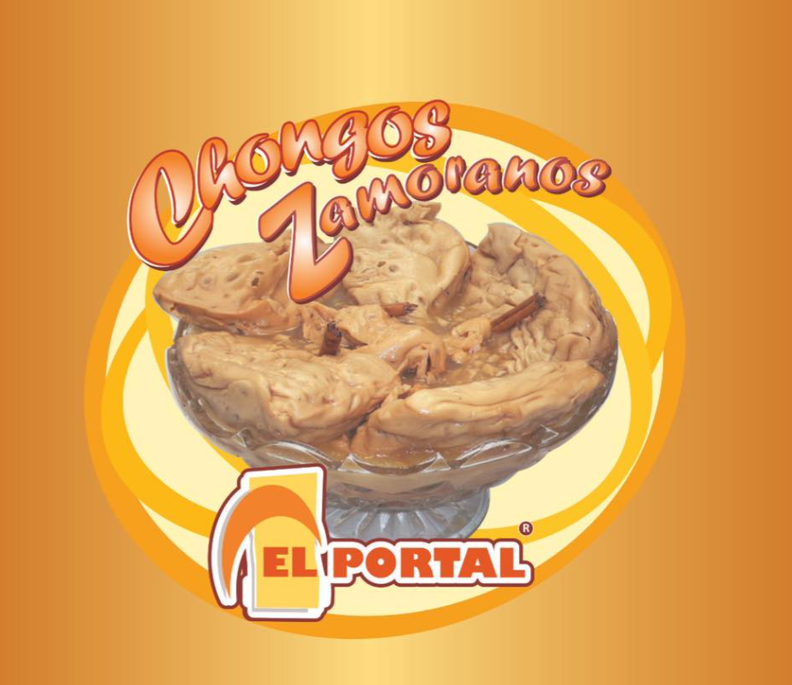

**Explicación:**

El logotipo de la Dulcería El Portal está diseñado para transmitir la esencia de la empresa, destacando su compromiso con la tradición y la calidad en la elaboración de dulces típicos mexicanos. Cada uno de sus elementos visuales y cromáticos ha sido cuidadosamente elegido para reflejar los valores y objetivos de la marca.

El texto "Chongos Zamoranos" ocupa una posición destacada, ya que representa el producto estrella de la dulcería y su conexión con las raíces gastronómicas de Michoacán. La tipografía utilizada es curva, amigable y dinámica, lo que refuerza la sensación de cercanía y dulzura, evocando la autenticidad artesanal de los productos que ofrece la empresa.

En el centro del logotipo se encuentra la imagen de los chongos zamoranos, un elemento visual clave que permite a los clientes asociar inmediatamente la marca con su oferta principal. Este recurso no solo resalta la calidad del producto, sino que también enfatiza la importancia de las tradiciones culinarias que la dulcería busca preservar.

El texto "El Portal" está diseñado con una tipografía sólida y robusta, lo que transmite confianza y estabilidad. Este elemento no solo representa el nombre de la empresa, sino que también simboliza un acceso directo al mundo de sabores y tradiciones dulceras que ofrece la marca. La inclusión de un ícono en forma de arco refuerza esta idea de entrada o portal hacia una experiencia única.

Los colores predominantes del logotipo, como el naranja, amarillo, blanco y rojo, fueron seleccionados estratégicamente. El naranja evoca creatividad, energía y dulzura; el amarillo simboliza alegría y frescura, representando los ingredientes naturales y frescos utilizados en los productos; el blanco aporta pureza y limpieza; mientras que el rojo refuerza la pasión y dedicación en la elaboración de cada dulce.

En conjunto, el logotipo de la Dulcería El Portal refleja los valores fundamentales de la empresa: tradición, calidad y cercanía con sus clientes, al tiempo que establece una identidad visual memorable y alineada con su misión de preservar y compartir los sabores típicos de Michoacán.

**Colores**

* Amarillo y Naranja:
  + Estos colores cálidos evocan sentimientos de alegría, optimismo y energía.
  + Refuerzan la conexión emocional con el público, invitando a experimentar productos tradicionales que generan felicidad.
  + El amarillo, además, remite a ingredientes naturales como el caramelo o los tonos de los dulces.
  + El naranja simboliza la creatividad y la calidad artesanal de los productos.

#FFA500 #FFD700

* Blanco:
  + Representa pureza, limpieza y frescura, destacando que los productos son elaborados con cuidado e higiene.

#FFFFFF

* Rojo (en los bordes del texto):
  + Asociado a la pasión y la energía, el rojo enfatiza la dedicación y el esfuerzo puestos en la elaboración de los productos.

#FF4500

**Formas y Diseño**

* Círculo y Líneas Curvas:
  + El diseño circular crea una sensación de unidad y completitud, simbolizando un negocio cohesionado y una experiencia satisfactoria para el cliente.
  + Las líneas curvas del fondo generan dinamismo, destacando la vitalidad y energía de la marca.
* Imagen de los Chongos Zamoranos:
  + La fotografía en el centro del logotipo conecta directamente con el producto estrella, creando una asociación visual inmediata entre la marca y los chongos zamoranos.
  + Refuerza el enfoque en productos tradicionales y auténticos.

**El ícono del portal:**

* + Este elemento gráfico en forma de arco simboliza una entrada o puerta, representando la bienvenida al mundo de los sabores tradicionales que ofrece la dulcería.
  + El diseño también refuerza el nombre de la marca, creando una identidad visual sólida.

**Mensaje General del Logotipo**

El logotipo comunica una identidad basada en:

* Tradición y autenticidad: El uso de colores cálidos y la referencia explícita al producto principal refuerzan el vínculo con la cultura local.
* Alegría y familiaridad: La tipografía redondeada y los tonos cálidos evocan emociones positivas y cercanía.
* Calidad y confianza: La composición sólida y profesional del diseño proyecta una empresa bien establecida y confiable.

**Organigrama**

Figura 2: Organigrama empresarial

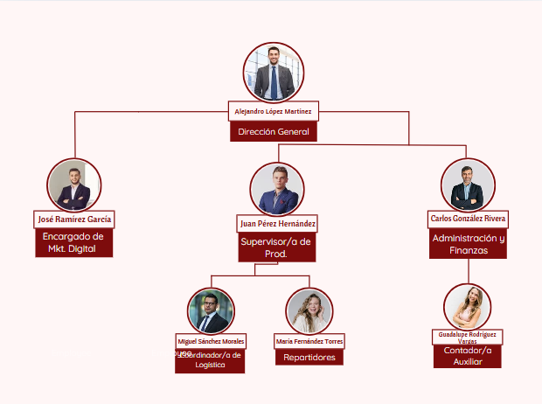

El organigrama que presentas está estructurado de manera jerárquica para una organización, con una Dirección General en la parte superior y subdivisiones por áreas funcionales. A continuación, se describen los elementos:

**Dirección General**

* Alejandro López Martínez: Encabeza la organización y supervisa todas las áreas operativas y administrativas. Su posición asegura la coordinación entre los diferentes departamentos.

**Áreas y Roles**

* Encargado de Marketing Digital:
  + José Ramírez García: Responsable de las estrategias de promoción y difusión digital, asegurando la presencia en redes sociales y otras plataformas en línea.
* Supervisor/a de Producción:
  + Juan Pérez Hernández: Lidera las actividades de producción, asegurándose de que los procesos sean eficientes y de calidad.
* Coordinador/a de Logística:
  + Miguel Sánchez Morales: Subordinado del Supervisor de Producción, es responsable de la planificación y ejecución de las entregas y del manejo del inventario.
* Repartidores:
  + María Fernández Torres: Gestiona la entrega directa de productos a los clientes, asegurando tiempos de respuesta óptimos.
* Administración y Finanzas:
  + Carlos González Rivera: Encargado de la contabilidad, gestión financiera y reportes económicos de la empresa.
* Contador/a Auxiliar:
  + Guadalupe Rodríguez Vargas: Apoya en tareas contables y administrativas bajo la supervisión del área de Finanzas.

**Misión**

La misión de la Dulcería El Portal es elaborar y comercializar dulces tradicionales mexicanos de la más alta calidad, utilizando ingredientes frescos y naturales, con el objetivo de brindar a sus clientes una experiencia gastronómica que rescate y preserve las tradiciones dulceras de Michoacán.

**Visión**

La visión de la empresa es convertirse en un referente nacional en la producción de dulces típicos, expandiendo su presencia en el mercado mediante la adopción de tecnologías modernas que permitan mejorar sus procesos productivos y ampliar su alcance, sin perder la esencia artesanal que los caracteriza.

**Valores**

* **Calidad**: Compromiso con la excelencia en cada uno de sus productos, garantizando sabores auténticos y frescura.
* **Tradición**: Respeto y preservación de las recetas y métodos de elaboración heredados de generaciones pasadas.
* **Innovación**: Búsqueda constante de mejoras en procesos y productos, integrando nuevas tecnologías sin comprometer la autenticidad.
* **Servicio al Cliente**: Enfoque en la satisfacción del cliente, ofreciendo una atención personalizada y cercana.
* **Responsabilidad Social**: Contribución al desarrollo de la comunidad local y promoción de la cultura michoacana.

**Productos Principales**

1. **Chongos Zamoranos**: Producto estrella elaborado con leche y canela.
2. **Frutas Cristalizadas**: Dulces elaborados con calabaza, guayaba y durazno.
3. **Ate de Frutas**: Pulpa de frutas como membrillo y guayaba, presentada en bloques.
4. **Cajeta Artesanal**: Dulce de leche elaborado con métodos tradicionales.

**Proyección Futura**

* **Expansión**:
  + Abrir sucursales en ciudades cercanas como Jacona y Sahuayo.
  + Establecer convenios con tiendas de souvenirs y hoteles locales.
* **Digitalización**:
  + Implementar una aplicación móvil para facilitar pedidos en línea, localización de sucursales y notificaciones personalizadas.
  + Crear una página web que permita a los clientes explorar el catálogo de productos y realizar compras a nivel nacional.
* **Innovación de productos**:
  + Introducir líneas modernas como mermeladas gourmet y dulces combinados con chocolate.

**Retos Actuales**

1. **Competencia regional**: Enfrenta a otras dulcerías locales con productos similares.
2. **Adopción tecnológica**: La falta de herramientas digitales limita su competitividad en el mercado.
3. **Fidelización de clientes**: Asegurar la lealtad de los clientes frente a un mercado cada vez más diversificado.

**Relación con el Turismo**

La Dulcería El Portal se beneficia del turismo en Zamora, una ciudad reconocida por su riqueza cultural y arquitectónica, lo que atrae a visitantes nacionales e internacionales. Como punto de referencia para adquirir dulces típicos, la dulcería ha sabido capitalizar este flujo turístico, ofreciendo productos que representan la identidad gastronómica de Michoacán. Además, participa activamente en eventos como ferias gastronómicas y festivales locales, fortaleciendo su presencia como embajadora de las tradiciones dulceras de la región. Esto le permite no solo incrementar sus ventas, sino también consolidarse como un símbolo cultural dentro del panorama turístico de la ciudad.

**Contexto Económico y Social**

La Dulcería El Portal desempeña un papel importante en el desarrollo económico y social de Zamora, Michoacán, al generar empleos locales y adquirir insumos de productores de la región, como leche y frutas frescas. Su compromiso con la preservación de recetas y métodos tradicionales refuerza la identidad cultural de Michoacán, contribuyendo al orgullo y la difusión de la gastronomía típica de la región. Además, la dulcería promueve el consumo de productos locales y se posiciona como un motor para la sostenibilidad económica y la valorización del patrimonio cultural en la comunidad.

**INFRAESTRUCTURA**

La tabla de infraestructura de la **Dulcería El Portal** muestra una organización eficiente de los espacios y recursos necesarios para operar. La tienda física, ubicada en el centro de Zamora, es el principal punto de contacto con los clientes, con un diseño tradicional que refleja la identidad de la marca. Este espacio de 40 m² está destinado a la exhibición y venta de productos, con capacidad para atender simultáneamente a 8-10 clientes. La disposición en estanterías facilita la exploración de los dulces típicos y mejora la experiencia del cliente al resaltar la calidad y autenticidad de los productos.

El área de producción, de 50 m², se divide en zonas especializadas para la preparación, cocción, enfriamiento y empaque de los dulces. Equipado con cazos de cobre, hornos manuales y mesas de trabajo, este espacio permite mantener los métodos tradicionales de elaboración. Además, el almacén de 30 m² organiza materias primas y productos terminados mediante un sistema FIFO, lo que asegura la frescura y calidad de los dulces. Otros recursos incluyen un espacio administrativo con dos computadoras y un comedor para el personal, mostrando un equilibrio entre funcionalidad y comodidad en la infraestructura de la empresa.

Figura 3: Tabla de infraestructura

|  |  |
| --- | --- |
| **Área** | **Descripción** |
| **Tienda Física** | Ubicada en el centro de Zamora, cuenta con una fachada tradicional y un interior acogedor. Área de 40 m² para exhibición y atención a clientes, con capacidad para atender 8-10 personas simultáneamente. |
| **Área de Producción** | Espacio de 50 m² dividido en: |
|  | - **Zona de preparación**: 3 mesas de acero inoxidable y utensilios básicos. |
|  | - **Zona de cocción**: 2 cazos de cobre, 2 hornos manuales y 3 quemadores a gas. |
|  | - **Zona de enfriamiento**: 2 mesas amplias para reposo de productos. |
|  | - **Zona de empaque**: 1 mesa para embalaje, materiales biodegradables y etiquetado. |
| **Almacén** | Espacio de 30 m² con: |
|  | - **Materias primas**: 5 estanterías organizadas por tipo de insumo (azúcar, leche, frutas). |
|  | - **Productos terminados**: 4 estanterías para almacenamiento y rotación FIFO. |
|  | - **Herramientas**: 1 computadora para control manual de inventarios. |
| **Espacio Administrativo** | Área de 10 m² equipada con: |
|  | - 2 escritorios para tareas administrativas. |
|  | - 2 computadoras para contabilidad y registros. |
|  | - 2 archiveros con registros históricos. |
| **Vehículos para Logística** | Flota destinada a distribución: |
|  | - 1 camioneta pequeña para transporte de productos. |
|  | - 2 motocicletas para entregas locales. |
| **Instalaciones Complementarias** | - **Sanitarios**: 1 baño para el personal y clientes. |
|  | - **Comedor para el personal**: 1 mesa con 4 sillas y 1 microondas. |
|  | - **Estacionamiento**: Espacio para 2 vehículos, destinado al personal y carga/descarga de insumos. |

**ASPECTOS LEGALES**

La tabla de Aspectos Legales detalla los requisitos que la Dulcería El Portal debe cumplir para operar de manera legal y garantizar el buen funcionamiento de su negocio. Entre los elementos más importantes se encuentran la constitución legal, que define su registro ante la Secretaría de Hacienda y Crédito Público (SHCP) y el Registro Público de Comercio (RPC), además de permisos fundamentales como la licencia de funcionamiento, el certificado de uso de suelo y los permisos sanitarios emitidos por la COFEPRIS, que aseguran la inocuidad de sus productos.

También se destacan normativas como la NOM-051-SCFI/SSA1-2010 sobre etiquetado, que exige incluir información nutrimental, ingredientes y advertencias en los empaques, y la NOM-251-SSA1-2009, que regula las prácticas de higiene en la preparación de alimentos. Además, la dulcería debe cumplir con sus obligaciones fiscales, emitir facturas electrónicas y declarar impuestos. Finalmente, los derechos de propiedad intelectual, la gestión de residuos y el cumplimiento de la Ley Federal del Trabajo aseguran que la empresa no solo opere de manera ética y responsable, sino que también proteja su marca y promueva el bienestar laboral y ambiental.

Figura 4: Tabla Apectos Legales

|  |  |
| --- | --- |
| **Categoría** | **Descripción** |
| **1. Constitución Legal** | La empresa debe estar registrada ante la Secretaría de Hacienda y Crédito Público (SHCP) como Persona Física con Actividad Empresarial o como Sociedad Mercantil. |
|  | - **Régimen recomendado**: Persona Física con Actividad Empresarial si se trata de un negocio familiar. |
|  | - Registro en el Registro Público de Comercio (RPC) para garantizar su legalidad. |
| **2. Permisos y Licencias** | - **Licencia de funcionamiento**: Emitida por el Ayuntamiento de Zamora, necesaria para operar el establecimiento. |
|  | - **Permiso sanitario**: Otorgado por la Comisión Federal para la Protección contra Riesgos Sanitarios (COFEPRIS) para garantizar la inocuidad en la producción. |
|  | - **Uso de suelo**: Certificado que acredita que la ubicación del negocio es apta para su actividad comercial. |
| **3. Etiquetado** | - Cumplir con la **NOM-051-SCFI/SSA1-2010** sobre etiquetado de alimentos, la cual exige: |
|  | - Declaración de ingredientes. |
|  | - Información nutrimental. |
|  | - Señalización de alérgenos y advertencias, si aplica. |
|  | - Etiquetas visibles con el nombre del producto, fecha de caducidad y lote. |
| **4. Seguridad e Higiene** | - Cumplir con la **NOM-251-SSA1-2009**, que regula las prácticas de higiene en la preparación de alimentos. |
|  | - Inspecciones regulares por parte de autoridades sanitarias locales para verificar las condiciones de limpieza y manipulación de insumos. |
| **5. Obligaciones Fiscales** | - Inscripción en el Registro Federal de Contribuyentes (RFC). |
|  | - Emisión de facturas electrónicas mediante el sistema del Servicio de Administración Tributaria (SAT). |
|  | - Declaraciones fiscales mensuales y anuales. |
| **6. Derechos de Propiedad Intelectual** | - Registro de la marca "Dulcería El Portal" ante el Instituto Mexicano de la Propiedad Industrial (IMPI) para proteger su identidad comercial. |
|  | - Protección de diseños o nombres de productos exclusivos, si aplica. |
| **7. Contratos y Relaciones Laborales** | - Formalización de contratos con empleados, estableciendo derechos y obligaciones de ambas partes. |
|  | - Cumplimiento de la Ley Federal del Trabajo, incluyendo el pago de prestaciones laborales como aguinaldo, vacaciones y seguro social. |
|  | - Registro de los empleados ante el Instituto Mexicano del Seguro Social (IMSS). |
| **8. Ambiental y Residuos** | - Cumplir con la **NOM-161-SEMARNAT-2011** para la gestión de residuos sólidos no peligrosos. |
|  | - Uso de empaques biodegradables o reciclables para minimizar el impacto ambiental. |

**Detalles Clave**

1. **Riesgos por Incumplimiento**:
   * Multas y clausuras por parte de autoridades locales si no se cuenta con las licencias y permisos requeridos.
   * Problemas legales y pérdidas económicas derivadas de demandas laborales o sanitarias.
2. **Ventajas del Cumplimiento**:
   * Mejora de la confianza del cliente al operar bajo normativas legales.
   * Protección del negocio contra riesgos legales y fiscales.
3. **Propuesta de Mejora**:
   * Contratar un contador público para garantizar el cumplimiento de obligaciones fiscales.
   * Realizar auditorías internas periódicas para asegurar el cumplimiento de normas sanitarias y laborales.

# CAPÍTULO 3 FUNDAMENTO TEORICO

## DICCIONARIO

**Modelo Híbrido (Cascada + Scrum)**

El modelo híbrido combina características de dos enfoques de desarrollo de software: Cascada y Scrum. Cascada es un modelo lineal donde cada fase, como análisis, diseño, desarrollo y pruebas, se completa antes de pasar a la siguiente. Scrum, por otro lado, es un enfoque iterativo y ágil que divide el desarrollo en ciclos cortos llamados sprints, permitiendo una mayor adaptabilidad a los cambios y retroalimentación constante. Este enfoque híbrido aprovecha la estructura del Cascada y la flexibilidad de Scrum. (Beck, y otros, 2001)

**Integración de Herramientas Tecnológicas**

La integración de herramientas tecnológicas permite implementar funcionalidades específicas en sistemas informáticos. Google Maps API se utiliza para servicios de geolocalización y cálculo de rutas, proporcionando datos geográficos precisos. Firebase Cloud Messaging facilita el envío de notificaciones push en tiempo real a dispositivos móviles, mejorando la interacción con los usuarios. Django REST Framework es una herramienta utilizada para construir APIs robustas y escalables en el backend de aplicaciones. (Developers, s.f.)

**Gestión de Roles y Seguridad con JWT (JSON Web Tokens)**

La gestión de roles y seguridad con JSON Web Tokens (JWT) es un mecanismo que permite controlar el acceso a sistemas según el rol asignado a cada usuario. JWT es un estándar para la transmisión segura de información entre un cliente y un servidor en forma de un token firmado digitalmente. Este token incluye datos como permisos y roles de usuario, garantizando que solo los usuarios autorizados puedan acceder a funcionalidades específicas. (Foundation, s.f.)

**Pruebas Alfa y Beta**

Las pruebas alfa y beta son etapas esenciales en el desarrollo de software para identificar errores y mejorar la experiencia del usuario. Las pruebas alfa se realizan internamente, enfocándose en detectar errores críticos en un entorno controlado. Las pruebas beta, en cambio, involucran a usuarios reales en un entorno casi final para validar la funcionalidad, estabilidad y usabilidad del sistema antes de su lanzamiento. Estas metodologías son prácticas estándar en el desarrollo de software; aunque no se mencionan fuentes específicas, su implementación puede investigarse más en recursos especializados. (Beck, y otros, 2001)

**Modelo Cascada**

El modelo Cascada es una metodología de desarrollo de software secuencial y lineal en la que el progreso fluye hacia abajo, como una cascada, a través de distintas fases bien definidas. Cada etapa debe completarse antes de pasar a la siguiente, y generalmente no permite retroceder a fases anteriores.

**Características del Modelo Cascada:**

* Enfoque estructurado y documentado.
* Cada fase tiene un objetivo claro.
* Es ideal para proyectos con requisitos bien definidos y estables.
* Permite un control estricto en cada etapa del desarrollo.

**Fases del Modelo Cascada:**

1. Recolección y Análisis de Requisitos:
   * Identificación de las necesidades del cliente.
   * Documentación detallada de los requisitos.
2. Diseño del Sistema:
   * Creación de la arquitectura del software, incluidas bases de datos, interfaces y lógica de negocio.
3. Implementación:
   * Codificación del sistema basado en el diseño definido.
4. Pruebas:
   * Verificación y validación para asegurar que el sistema cumple con los requisitos.
5. Mantenimiento:
   * Corrección de errores y actualizaciones posteriores al despliegue.

El modelo Cascada es adecuado para proyectos donde los requisitos no cambian con frecuencia. (Royce, 1970)

**Scrum**

Scrum es una metodología ágil enfocada en la entrega iterativa e incremental de productos. Divide el desarrollo en ciclos cortos llamados **sprints**, lo que permite una mayor flexibilidad y adaptación a los cambios durante el proyecto.

**Características de Scrum:**

* Enfoque iterativo e incremental.
* Flexibilidad para adaptarse a requisitos cambiantes.
* Colaboración constante entre los miembros del equipo y los stakeholders.
* Prioriza la entrega continua de valor.

**Fases Clave en Scrum:**

1. Inicio:
   * Product Backlog: Lista priorizada de características y tareas necesarias para el producto.
2. Planificación del Sprint:
   * Selección de elementos del backlog para trabajar en un sprint (normalmente de 2-4 semanas).
   * Definición de los objetivos del sprint.
3. Ejecución del Sprint:
   * Desarrollo del incremento de producto.
   * Daily Scrum: Reuniones diarias para revisar el progreso y resolver impedimentos.
4. Revisión del Sprint:
   * Presentación del incremento funcional al Product Owner y stakeholders.
   * Recepción de retroalimentación para mejorar.
5. Retrospectiva del Sprint:
   * Evaluación del desempeño del equipo.
   * Identificación de áreas de mejora para el próximo sprint.

Scrum es ideal para proyectos con alta incertidumbre o requisitos cambiantes, ya que permite ajustes rápidos. (Boehm, 1988)

**Metodologías Tradicionales**

Estas metodologías siguen un enfoque secuencial y estructurado.

1. Cascada (Waterfall)
   * Enfoque lineal y secuencial.
   * Fases: Análisis, Diseño, Implementación, Pruebas, Despliegue y Mantenimiento.
   * Características: Requiere requisitos claros y bien definidos desde el inicio.
2. Modelo V
   * Variante del modelo Cascada.
   * Relación entre fases de desarrollo y pruebas.
   * Características: Asegura la calidad del sistema mediante validación y verificación.
3. Modelo Incremental
   * Desarrolla el sistema en pequeños incrementos funcionales.
   * Características: Cada incremento es una mejora o expansión del sistema inicial.
4. Modelo Espiral
   * Combina elementos iterativos y secuenciales.
   * Características: Incluye análisis de riesgos en cada ciclo.

**Metodologías Ágiles**

Estas metodologías son iterativas e incrementales, diseñadas para adaptarse a los cambios.

1. Scrum
   * Enfoque iterativo basado en sprints (ciclos cortos de desarrollo).
   * Roles: Product Owner, Scrum Master, Equipo de Desarrollo.
   * Características: Adaptabilidad, colaboración constante, reuniones diarias (Daily Scrum).
2. Kanban
   * Método visual para gestionar el flujo de trabajo.
   * Características: Uso de un tablero Kanban para priorizar tareas, enfoque en la optimización del flujo de trabajo.
3. Extreme Programming (XP)
   * Diseñado para mejorar la calidad del software y la capacidad de respuesta a los cambios.
   * Características: Desarrollo orientado a pruebas (TDD), programación en parejas, iteraciones cortas.
4. Lean Development
   * Basado en los principios de Lean Manufacturing.
   * Características: Minimización del desperdicio, enfoque en entregar valor rápidamente.
5. Crystal
   * Familia de metodologías ágiles adaptables a diferentes tamaños de equipos y proyectos.
   * Características: Flexibilidad, centrado en la comunicación y la interacción humana.

(Schwaber & Sutherland, 2020)

# CAPÍTULO 4 METODO

**Introducción**

El presente capítulo describe el enfoque metodológico utilizado para el desarrollo de la aplicación para la Dulcería El Portal. Este proyecto combinó dos metodologías: **Cascada** para las fases de análisis, diseño y planificación, asegurando una base estructurada; y **Scrum**, aplicada en el desarrollo iterativo, pruebas e implementación para adaptarse a las necesidades y retroalimentación de los usuarios. Este enfoque híbrido permitió la creación de un sistema eficiente, flexible y alineado con los objetivos del negocio.

**Análisis**

Para esta fase se realizaron una serie de pasos claves para que poder mantener una estructura en la realización del proyecto, por el cual se empezó por la fase de encuestar a los principales usuarios de la app, además de que se encuestaron a personas que no tengan idea de lo que es la empresa, para así asegurar una muestra más variada. Para esto se realizaron unas estimaciones más enfocadas en la toma de la muestra y de la población, de la cual se obtuvo por varios medios de los cuales se obtuvo de la pagina (QuestionPro, s.f.) de la cual es una calculadora de muestras, en donde se colocaron los datos más significativos del tamaño de la población y el margen de error que existe. Además de que se hicieron algunos cálculos para poder corroborar el uso de la página y que no existan inconsistencias, para esto se utilizó una fórmula para poder calcular el tamaño de la muestra en donde toman los siguientes parámetros como lo podrían ser el tamaño de la población, un nivel de confianza, la variabilidad de la población y un margen de error aceptable para la toma de la muestra.

A partir de todo este análisis de la población pudimos obtener los siguientes resultados en base a los siguientes sectores de usuarios que más van a afectar en el desarrollo de la aplicación, de los cuales se obtuvieron los siguientes resultados:

**1. Dueños de la Dulcería El Portal**

* **Población (N):** 2 (los dos dueños principales).
* **Muestra:** Se encuestará al 100% de la población debido a su pequeño tamaño.
* **Tamaño de muestra:** 2 personas.

**2. Clientes Frecuentes**

* **Población (N):** Aproximadamente 1500 clientes frecuentes.
* **Supuestos:** Nivel de confianza del 95%, margen de error del 5%.
* **Tamaño de muestra:** 295 clientes.

**3. Empleados de la Dulcería**

* **Población (N):** 25 empleados (incluyendo encargados y operativos).
* **Supuestos:** Nivel de confianza del 95%, margen de error del 5%.
* **Tamaño de muestra:** 23 empleados.

**4. Proveedores Clave**

* **Población (N):** Aproximadamente 10 proveedores principales.
* **Muestra:** Se encuestará al 100% debido al pequeño tamaño de la población.
* **Tamaño de muestra:** 10 personas.

**5. Grupos Representativos de Clientes**

* **Población (N):** 500 clientes adicionales (jóvenes, adultos mayores, turistas).
* **Supuestos:** Nivel de confianza del 95%, margen de error del 5%.
* **Tamaño de muestra:** 220 clientes.

**6. Consultores en UX/UI**

* **Población (N):** 3 consultores expertos involucrados en el diseño.
* **Muestra:** Se encuestará al 100% debido al tamaño reducido.
* **Tamaño de muestra:** 3 personas.

A partir de estos datos se pudo realizar la encuesta para determinar la guía de desarrollo de la aplicación, en donde se contemplaron aspectos importantes como el diseño, colores, interfaz, contenido, disposición, notificaciones, etc. Esta encuesta está hecha con el propósito de poder inferir cuales son los gustos generales del público objetivo y además de poder generar una aplicación más amigable con el usuario e inferir cuáles son sus necesidades. Con esto se realizó una encuesta que si quiere ser consultada se puede ver en el [Anexo 1] en donde se puede profundizar más el contenido de esta encuesta y como es su estructura, además de que se puede ver cual pregunta corresponde a cada grupo de usuarios.

Analizando todo esto podemos obtener las siguientes graficas conforme a los grupos de preguntas que se realizaron.

La gráfica de la segunda pregunta muestra que la mayoría de los usuarios interactúan con la Dulcería El Portal de forma semanal (40%), seguido por un 30% diario y un 20% mensual, mientras que un pequeño 10% ocasionalmente. Esto indica que una proporción significativa de usuarios tiene contacto frecuente, lo que resalta la necesidad de mantener una experiencia de usuario fluida y actualizada para fomentar la recurrencia, mientras se ofrecen opciones claras para aquellos que interactúan con menor regularidad.

Figura 5: Grafico de frecuencia de interacción con dulcería

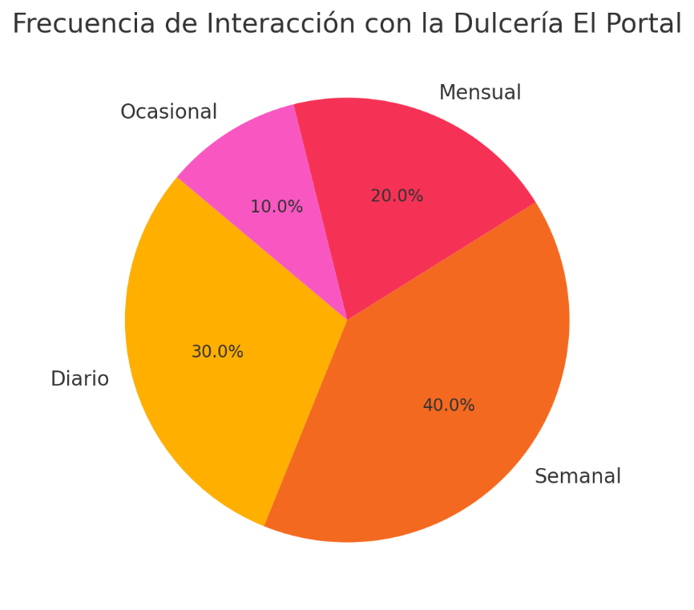

La gráfica de la tercera pregunta revela que los tonos cálidos (50%) son los colores preferidos por la mayoría de los beneficiarios para la aplicación, seguidos por los tonos pastel (30%) y los tonos neutros (15%), mientras que un pequeño 5% opta por otras opciones. Esto sugiere que el diseño de la aplicación debe enfocarse principalmente en tonos cálidos, combinándolos estratégicamente con pastel o neutros para reflejar la identidad de la Dulcería El Portal y garantizar una experiencia visual atractiva y profesional.

Figura 6: Grafico de preferencias de colores

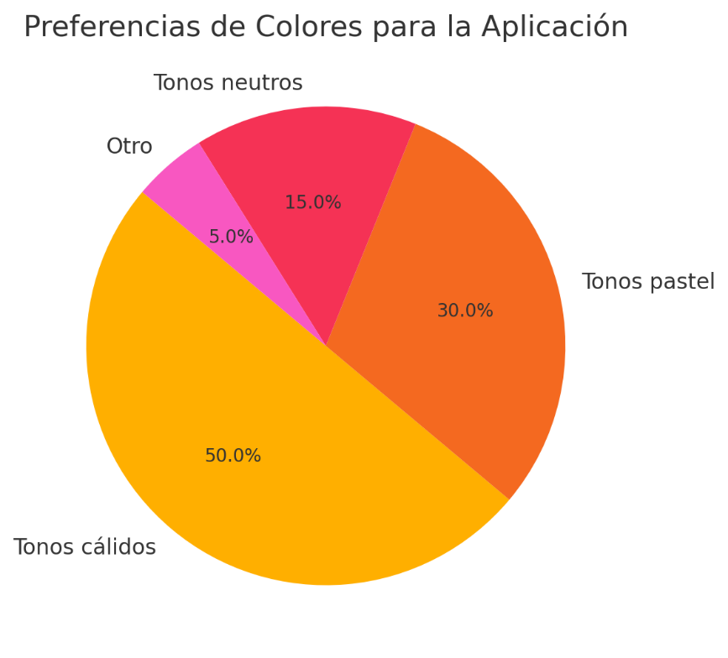

La gráfica de la cuarta pregunta muestra que el 100% de los consultores UX/UI considera que una paleta de tonos cálidos con un equilibrio de neutros es la más adecuada para reflejar la tradición y modernidad de la Dulcería El Portal. Esto refuerza la idea de priorizar un diseño que combine calidez y profesionalismo, alineado con los valores de la marca, asegurando que el estilo visual sea atractivo y funcional para todos los usuarios.

Figura 7: Grafico de paleta de colores UX/UI

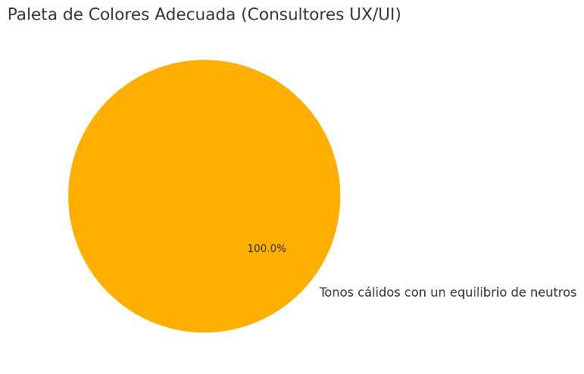

La gráfica de la quinta pregunta muestra que la mayoría de los usuarios esperan que la navegación en la aplicación sea muy fácil (75%), seguida por un 20% que la considera fácil, mientras que solo un 5% la percibe como regular y nadie espera que sea difícil. Esto subraya la importancia de diseñar una interfaz intuitiva y accesible, con botones claros y opciones bien organizadas para garantizar una experiencia de usuario fluida y eficiente.

Figura 8: Grafico de navegación esperada

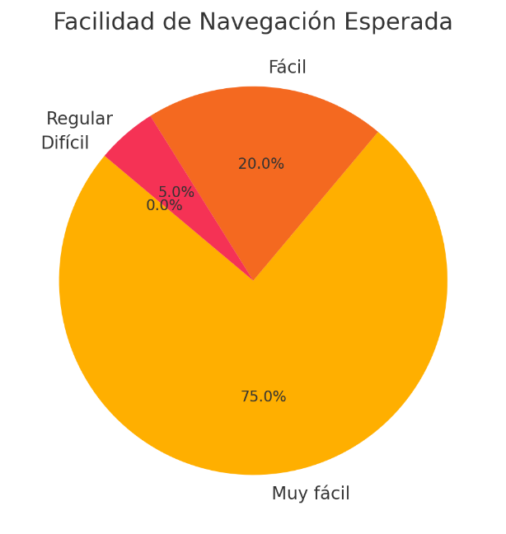

La gráfica de la sexta pregunta muestra que un 80% de los usuarios considera muy importante que la aplicación tenga accesos rápidos a pedidos en línea y localización de sucursales, seguido por un 15% que lo califica como importante y un 5% que lo ve como poco importante. Esto resalta la necesidad de priorizar estas funcionalidades en el diseño de la aplicación, asegurando que sean accesibles y fáciles de usar para mejorar la experiencia del usuario y satisfacer sus expectativas.

Figura 9: Grafico de importancia de accesos rápidos

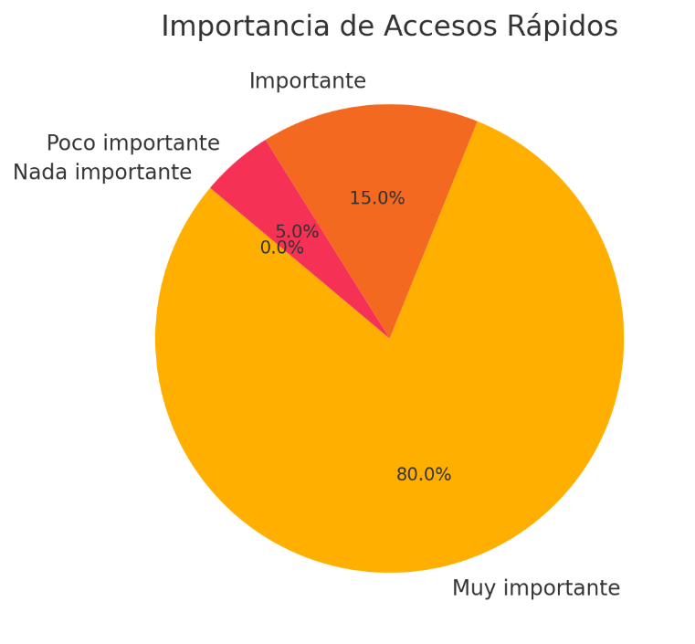

La gráfica de la séptima pregunta muestra que un 50% de los empleados prioriza la gestión de inventarios como funcionalidad clave en la aplicación, seguida por un 20% que prefiere el registro de ventas, un 10% que opta por notificaciones internas, y un 20% que considera necesarias todas las anteriores. Esto destaca la importancia de incluir herramientas que optimicen el manejo del inventario, sin dejar de lado funcionalidades complementarias que faciliten las tareas operativas diarias.

Figura 10: Grafico de funcionalidades priorizadas

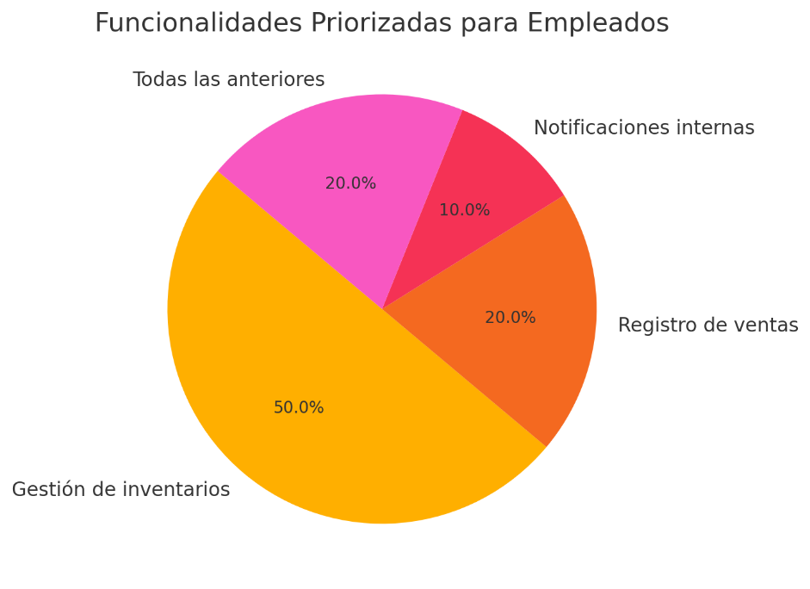

La gráfica de la octava pregunta muestra que un 50% de los dueños considera que es fundamental incluir todas las opciones (ventas por sucursal, productos más vendidos y niveles de inventario) en los reportes generados por la aplicación. Mientras tanto, un 20% prioriza los productos más vendidos y los niveles de inventario, y un 10% las ventas por sucursal. Esto evidencia la necesidad de proporcionar reportes completos y detallados para apoyar la toma de decisiones estratégicas.

Figura 11: Grafico de información fundamental en reportes

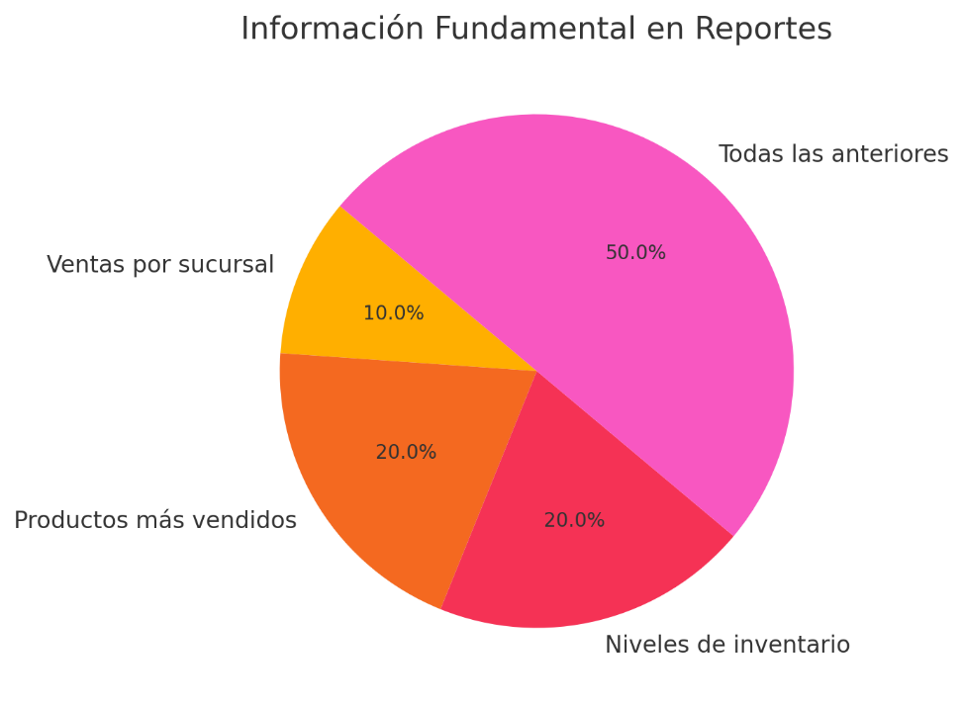

La gráfica de la novena pregunta muestra que un 70% de los proveedores considera muy útil recibir notificaciones automáticas sobre nuevos pedidos o productos agotados, seguido de un 20% que lo considera útil, mientras que un 10% lo ve como poco útil. Esto indica que las notificaciones deben ser una prioridad en la aplicación para optimizar la logística y mantener una comunicación eficiente con los proveedores.

Figura 12: Grafico utilidad de notificaciones automáticas

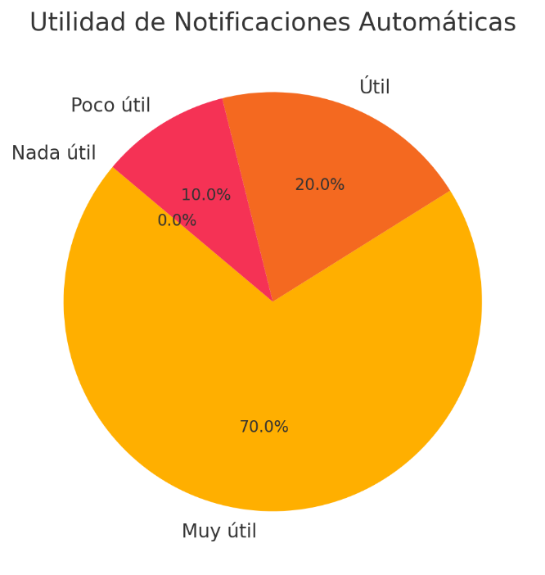

La gráfica de la décima pregunta muestra que un 50% de los clientes frecuentes y grupos representativos prefieren recibir notificaciones de promociones, seguidos por un 25% interesados en nuevos productos, un 15% en eventos especiales, y un 10% que prefiere recibir todas las opciones. Esto sugiere que la estrategia de notificaciones debe centrarse principalmente en promociones, complementándolas con información sobre novedades y eventos relevantes.

Figura 13: Grafico de tipos de notificaciones preferidas

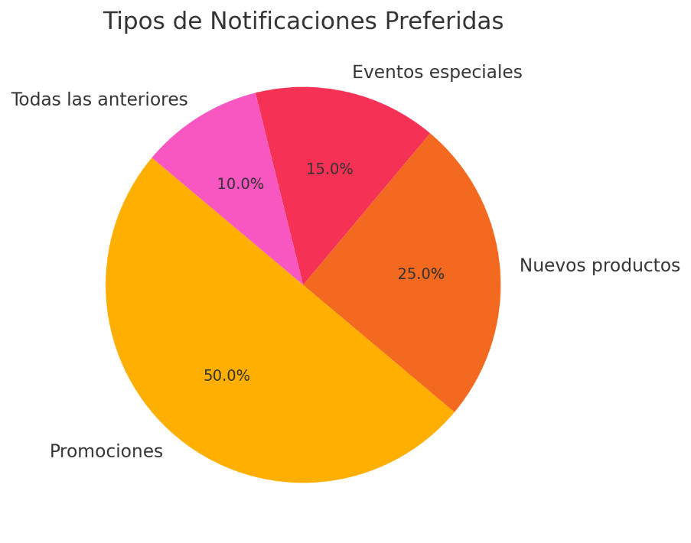

La gráfica de la undécima pregunta muestra que un 40% de los empleados considera más útiles las notificaciones de reabastecimiento de productos, seguido por un 30% que prioriza las de asignación de tareas, un 20% que prefiere alertas sobre ventas destacadas, y un 10% que opta por recibir todas las anteriores. Esto resalta la importancia de enfocarse en notificaciones operativas clave, especialmente relacionadas con el inventario, para mejorar la eficiencia en las sucursales.

Figura 14: Grafico de notificaciones internas más útiles

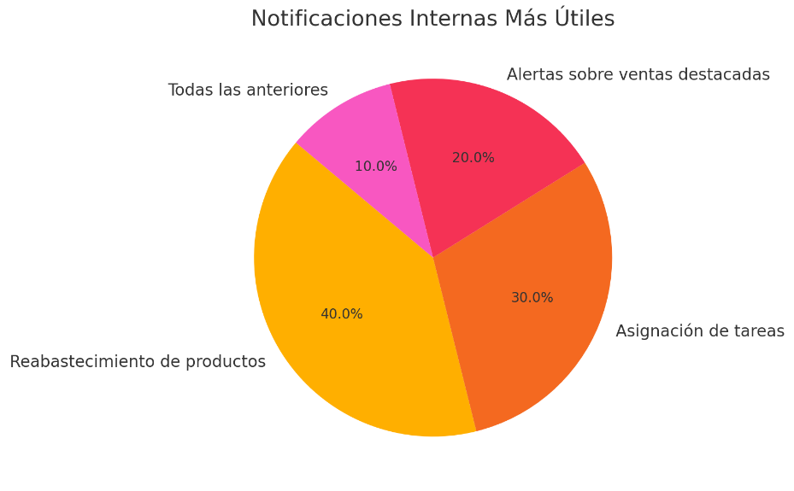

La gráfica de la duodécima pregunta muestra que un 50% de los dueños prefieren recibir reportes de ventas e inventarios de manera semanal, mientras que un 30% los prefiere de forma mensual, un 10% de manera diaria, y otro 10% selecciona opciones personalizadas bajo el rubro de otro. Esto sugiere que la aplicación debe ofrecer flexibilidad en la configuración de la frecuencia de los reportes, priorizando los intervalos semanales y mensuales para adaptarse a las necesidades de los dueños.

Figura 15: Grafico de frecuencia preferida para reportes

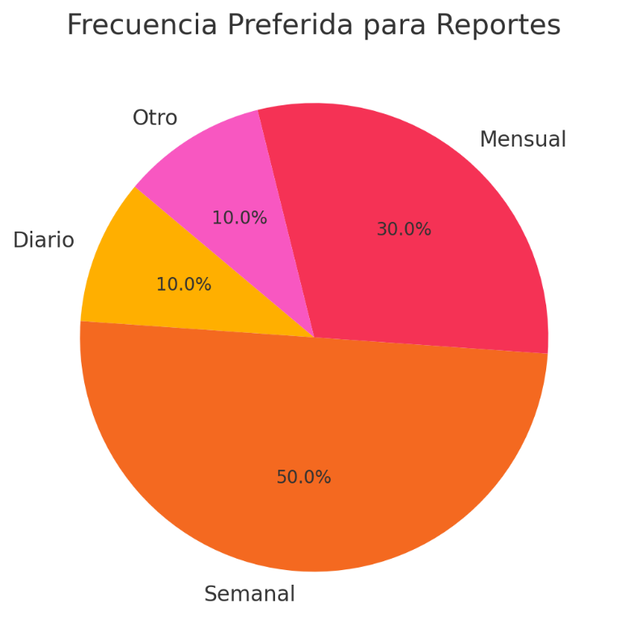

**Requisitos**

**Requisitos Funcionales**

Los requisitos funcionales definen las características específicas que la aplicación debe implementar para cumplir con los objetivos del proyecto. Estos se agrupan según los módulos principales:

1. **Gestión de Pedidos en Línea**:
   * Permitir a los clientes explorar un catálogo de productos organizado por categorías.
   * Facilitar la búsqueda y filtrado de productos por precio, tipo o popularidad.
   * Implementar un carrito de compras para que los clientes seleccionen productos, modifiquen cantidades y revisen el total antes de confirmar el pedido.
   * Procesar pagos en línea mediante la integración con pasarelas de pago como Stripe y PayPal.
   * Enviar notificaciones automáticas al cliente sobre el estado de su pedido.
2. **Localización de Sucursales**:
   * Mostrar las sucursales en un mapa interactivo utilizando Google Maps API.
   * Proporcionar detalles de cada sucursal, como dirección, horarios de atención y servicios disponibles.
   * Permitir a los usuarios calcular rutas desde su ubicación hasta una sucursal seleccionada.
3. **Gestión de Inventarios**:
   * Permitir a los empleados actualizar niveles de inventario en tiempo real.
   * Generar alertas automáticas para productos con bajo stock.
   * Registrar entradas y salidas de productos.
4. **Panel Administrativo**:
   * Ofrecer herramientas para que los dueños generen reportes detallados de ventas, inventarios y productos más vendidos.
   * Permitir la administración de productos, incluyendo opciones para agregar, modificar o eliminar elementos del catálogo.
   * Gestionar usuarios y roles dentro del sistema.
5. **Notificaciones**:
   * Enviar notificaciones push a clientes sobre promociones y actualizaciones de pedidos.
   * Informar a empleados sobre tareas asignadas o productos que requieren atención.
   * Notificar a los dueños sobre eventos relevantes como bajas en inventarios o tendencias en ventas.
6. **Autenticación y Seguridad**:
   * Permitir que los usuarios (clientes, empleados y administradores) se registren y autentiquen en el sistema.
   * Implementar roles específicos con permisos diferenciados según el tipo de usuario.

**Requisitos No Funcionales**

Los requisitos no funcionales definen las cualidades del sistema, asegurando que este sea escalable, seguro y fácil de usar.

1. **Rendimiento**:
   * Tiempo de respuesta menor a 2 segundos para operaciones comunes (carga de productos, confirmación de pedidos).
   * Soportar hasta 1,000 usuarios simultáneamente sin afectar la funcionalidad.
2. **Escalabilidad**:
   * Diseñar la arquitectura del sistema para que pueda manejar un crecimiento en el número de usuarios y transacciones.
   * Implementar bases de datos optimizadas con índices para consultas rápidas.
3. **Seguridad**:
   * Utilizar encriptación (TLS/SSL) para la transmisión de datos.
   * Almacenar contraseñas de usuarios de forma segura con hashing (bcrypt).
   * Implementar autenticación basada en tokens JWT para proteger las sesiones.
4. **Usabilidad**:
   * Diseñar interfaces intuitivas con navegación clara y accesible.
   * Asegurar que la aplicación sea compatible con dispositivos Android e iOS.
   * Proveer retroalimentación visual inmediata para las acciones realizadas por el usuario.
5. **Disponibilidad**:
   * Garantizar un tiempo de actividad del 99.9% mediante el uso de servicios en la nube confiables como AWS.
   * Implementar monitoreo continuo para detectar y solucionar problemas técnicos rápidamente.
6. **Mantenimiento**:
   * Diseñar el sistema con un código modular que facilite futuras actualizaciones.
   * Documentar todas las APIs y procesos clave para soporte técnico y desarrollo continuo.
7. **Compatibilidad**:
   * Asegurar que la aplicación funcione en dispositivos con versiones mínimas de Android 8.0 y iOS 12.0.
   * Garantizar la compatibilidad con navegadores web en caso de expansión hacia una versión web.
8. **Accesibilidad**:
   * Proveer un contraste adecuado entre texto y fondo para mejorar la legibilidad.
   * Diseñar interfaces que puedan ser utilizadas por personas con discapacidades, cumpliendo con estándares como WCAG 2.1.
9. **Legalidad y Normativas**:
   * Cumplir con regulaciones locales e internacionales sobre protección de datos (GDPR, CCPA).
   * Integrar términos y condiciones, junto con políticas de privacidad en la aplicación.

**ESTUDIO DE FACTIBILIDAD**

**FACTIBILIDAD OPERACIONAL**

Para este estudio se empezó analizando si los usuarios pueden llegar a utilizar la aplicación sin ayuda de un tercero o alguna ayuda de capacitación, para esto se realizó una encuesta en donde se evaluaron aspectos relevantes del uso de la app conforme a los usuarios, esto se puede visualizar en el en donde se puede apreciar la forma en que se aplicó la encuesta y cuáles fueron las principales preguntas que se realizaron, analizando esto se obtuvieron los siguientes resultados:

**Clientes:**

* El 75% indicó que esperaría que la aplicación sea fácil de usar.
* Un 20% mencionó necesitar instrucciones iniciales para comprender todas las funcionalidades.

**Empleados:**

* El 60% expresó la necesidad de notificaciones claras para tareas y productos.
* Un 30% considera que necesitarían una breve capacitación para familiarizarse con el sistema.

Para este conjunto de datos podemos inferir lo siguiente: para cierto grupo de usuarios la app les cuesta algo de trabajo manejarla así que para esto se realizara una capacitación en especial para este grupo vulnerable, así manteniendo una integridad de trabajo y de uso para los mismos usuarios, esto ayudando a que exista una eficiencia de trabajo y que los clientes puedan sentirse cómodos con la aplicación. Para solucionar este problema se realizó un temario para la capacitación en donde se trató de abordar todos los posibles conflictos en donde los usuarios pudieran tener problemas, este temario lo pueden consultar en el [Anexo x] en donde se puede llegar a profundizar todo lo que se pueda llegar a ver en el curso de capacitación.

**FACTIBILIDAD TECNICA**

Dentro de este apartado se analizó la disponibilidad de recursos que contamos actualmente con la empresa en donde se analizó profundamente desde si lo teníamos hasta si se puede contratar o comprar el recurso, para esto se realizó una tabla en donde se aprecian los recursos y su disponibilidad, como se muestra en la siguiente tabla:

Figura 16: Tabla de factibilidad Técnica

|  |  |  |  |
| --- | --- | --- | --- |
| **Componente** | **Descripción** | **Estado Actual** | **Acción Necesaria** |
| Servidor en la Nube | Alojamiento del backend y base de datos | No disponible | Contratar AWS o Azure |
| Dispositivos de Prueba | Teléfonos Android e iOS | No disponibles | Comprar |
| Framework de Desarrollo | React Native para frontend | Disponible | Ninguna |
| Backend | Django REST Framework | Disponible | Ninguna |
| Base de Datos | PostgreSQL | Disponible | Ninguna |
| Google Maps API | Geolocalización y rutas | Disponible | Ninguna |
| Firebase Cloud Messaging | Notificaciones en tiempo real | Disponible | Ninguna |
| Pasarela de Pago | Stripe o PayPal | No implementada | Integrar |
| Conexión de Internet | Sincronización en tiempo real | Disponible | Ninguna |
| Personal Técnico | Desarrolladores y diseñadores UX/UI | Parcialmente disponible | Contratar o capacitar |

Explicacion:

El proyecto requiere una infraestructura sólida y herramientas específicas para garantizar su funcionalidad y compatibilidad. En cuanto al hardware, se necesita un servidor en la nube para alojar tanto el backend como la base de datos, capaz de manejar hasta 1000 usuarios simultáneos, con opciones como AWS EC2 o Microsoft Azure, a un costo aproximado de $200 USD mensuales. Además, se contemplan dispositivos de prueba para asegurar la compatibilidad en Android e iOS, incluyendo modelos como el Samsung Galaxy A14, Moto G, y el iPhone SE, con un costo promedio de $300 USD por dispositivo.

En el ámbito del software, el desarrollo frontend se realizará con React Native, una herramienta gratuita que permite crear aplicaciones para Android e iOS. El backend se desarrollará utilizando Django REST Framework, que proporciona seguridad, escalabilidad y facilidad de implementación, mientras que los datos se almacenarán en una base de datos PostgreSQL, seleccionada por su capacidad para manejar operaciones transaccionales y consultas rápidas. Para el diseño de la interfaz, se usará Figma, que facilita la creación de prototipos visuales y el trabajo colaborativo.

Entre los servicios externos, se integrará Google Maps API para mostrar sucursales y generar rutas, siendo gratuito hasta 28,000 solicitudes al mes. También se utilizará Firebase Cloud Messaging para enviar notificaciones push en tiempo real, y una pasarela de pago, como Stripe o PayPal, que aplican una tarifa por transacción de aproximadamente 2.9% + $0.30 USD.

En términos de infraestructura de red, se requiere una conexión de alta velocidad con un mínimo de 50 Mbps para pruebas y sincronización en tiempo real, la cual ya está disponible. Finalmente, el proyecto contará con un equipo de desarrolladores especializados en React Native y Django, además de diseñadores UX/UI para optimizar la experiencia del usuario, los cuales pueden ser consultores externos o miembros internos del equipo, incluidos practicantes del ITJ Tecnológico Campus Jiquilpan. Esta planificación integral asegura que el proyecto cuente con los recursos necesarios para su éxito.

**FACTIBILIDAD ECONOMICA**

Dentro de la factibilidad económica se analizaron aspectos como los costos de los componentes que mas se van a utilizar en la app, para esto es necesario saber el precio en cuestión de la app y tener en cuenta cuanto nos costara la producción y el mantenimiento de la misma. Para esto se realizaron las siguientes estimaciones dentro de los siguientes apartados:

**Costos de Desarrollo Inicial:**

Figura 17: Tabla de costos de desarrollo inicial

|  |  |  |
| --- | --- | --- |
| **Componente/Servicio** | **Descripción** | **Costo Estimado** |
| **Servidor en la Nube** | AWS EC2 o Azure para alojar backend y base de datos. | $200 USD mensuales |
| **Dispositivos de Prueba** | 2 teléfonos inteligentes (Android e iOS). | $600 USD (2 x $300) |
| **Framework de Desarrollo** | React Native (gratuito). | $0 USD |
| **Backend** | Django REST Framework (gratuito). | $0 USD |
| **Base de Datos** | PostgreSQL (gratuito). | $0 USD |
| **Google Maps API** | Geolocalización y mapas interactivos. | $0 USD (gratis hasta el límite) |
| **Pasarela de Pago** | Stripe o PayPal (integración gratuita). | $0 USD |
| **Software de Diseño** | Figma (gratuito para diseño colaborativo). | $0 USD |
| **Herramientas de Gestión** | Trello o Jira (colaboración y seguimiento). | $10 USD mensuales |
| **Personal Técnico** | Desarrolladores (3 personas por 3 meses). | $12,000 USD (3 x $4,000) |
| **Diseñadores UX/UI** | Consultor para diseño de interfaz y experiencia. | $2,000 USD |

**Total de Costos Iniciales:** **$14,810 USD**

**Costos Operativos Recurrentes:**

Figura 18: Tabla de costos operativos recurrentes

|  |  |  |
| --- | --- | --- |
| **Componente/Servicio** | **Descripción** | **Costo Estimado Mensual** |
| **Servidor en la Nube** | AWS EC2 o Azure para alojar backend y base de datos. | $200 USD |
| **Google Maps API** | Geolocalización y mapas interactivos (estimación). | $50 USD (uso adicional) |
| **Pasarela de Pago** | Tarifa por transacción. | 2.9% + $0.30 USD/transacción |
| **Herramientas de Gestión** | Trello o Jira para seguimiento. | $10 USD |
| **Actualizaciones Técnicas** | Mejora de funcionalidades y corrección de errores. | $500 USD |
| **Soporte Técnico** | Personal para resolver problemas técnicos. | $1,000 USD |

**Total Mensual Operativo:** **$1,760 USD**

**DISEÑO DEL SISTEMA**

**DISEÑO DE LA INTERFAZ (UI)**

La interfaz de usuario de la aplicación para la **Dulcería El Portal** está diseñada cuidadosamente para ser intuitiva, visualmente atractiva y funcional, enfocándose en proporcionar una experiencia fluida para todos los tipos de usuarios, incluyendo clientes, empleados y dueños. La selección de colores se realizó basándose en los resultados de las encuestas y en la necesidad de reflejar la identidad tradicional de la dulcería, con una paleta que combina tonos cálidos y neutros. Los colores principales son el naranja (#FFA500), que transmite energía, creatividad y cercanía, y el amarillo dorado (#FFD700), que evoca optimismo, alegría y los productos dulces característicos de la dulcería. Estos colores están equilibrados con tonos neutros como el blanco (#FFFFFF), que proporciona simplicidad y claridad para los textos y botones, y el gris claro (#F0F0F0), utilizado en fondos secundarios para mantener un diseño profesional y organizado.

La pantalla de inicio está pensada para captar la atención del usuario desde el primer momento, mostrando promociones destacadas mediante imágenes atractivas de productos, acompañadas de accesos rápidos a funcionalidades clave como "Pedidos en Línea" y "Localización de Sucursales". El diseño organiza las secciones de manera lógica y eficiente para facilitar la navegación: los clientes tienen acceso rápido a un catálogo de productos dividido por categorías, con opciones de filtro por tipo, precio o popularidad, así como la posibilidad de realizar pedidos directamente desde su dispositivo móvil; los empleados cuentan con herramientas específicas para gestionar inventarios y registrar ventas de manera eficiente, mientras que los dueños disponen de un panel administrativo que incluye reportes visuales, gráficos de ventas y opciones para administrar productos, sucursales y usuarios.

Además, se han aplicado principios de diseño de experiencia de usuario (UX) para garantizar que cada interacción sea clara y predecible. Los botones interactivos son de tamaño adecuado, facilitando su uso en dispositivos de diferentes tamaños, mientras que los elementos visuales se presentan de manera consistente en todas las pantallas, respetando la jerarquía de información y evitando la sobrecarga visual. El diseño también contempla accesibilidad, asegurando un contraste adecuado entre texto y fondo para una mejor legibilidad, y proporcionando retroalimentación visual inmediata en acciones clave como agregar productos al carrito o confirmar un pedido. De esta manera, la interfaz de usuario no solo satisface las expectativas de los usuarios finales, sino que también refuerza la identidad de la dulcería, ofreciendo una experiencia que combina tradición y modernidad de manera armoniosa.

## DISEÑO DE LAS PANTALLAS PRINCIPALES DE LA APP

Figura 19: Pantalla de login

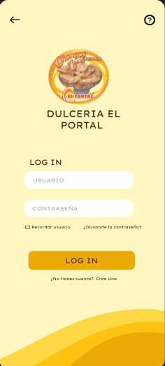

Figura 20: Pantalla de crear cuenta

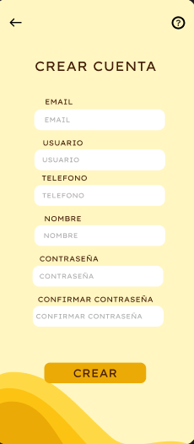

Figura 21: Pantalla de problemas en la app

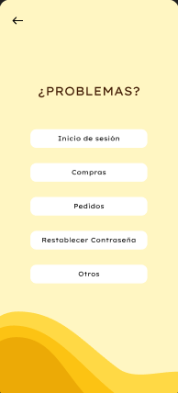

Figura 22: Pantalla de recordar contraseña inicio



Figura 23: Pantalla de recordar contraseña código



Figura 24: Pantalla de recordar contraseña nueva contraseña



Figura 25: Pantalla de home ver productos

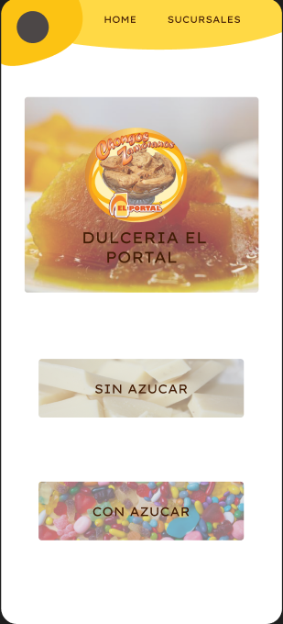

Figura 26: Pantalla de menu de usuario

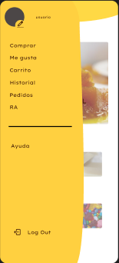

Figura 27: Pantalla de visualizacion de perfil de usuario

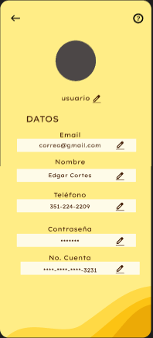

Figura 28: Pantalla de vista de productos

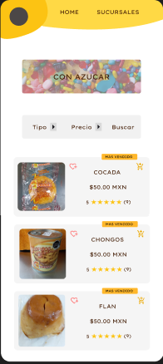

Figura 29: Pantalla de más información de un producto

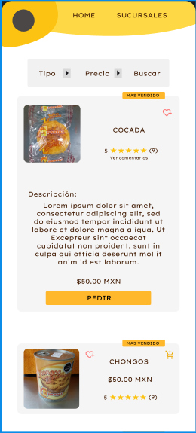

Figura 30: Pantalla de visualización de productos en me gusta

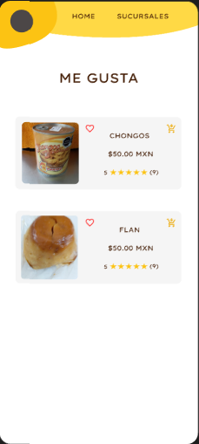

Figura 31: Pantalla de compras de productos

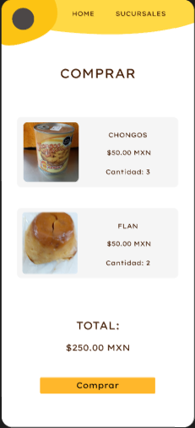

Figura 32: Pantalla de carrito de compras

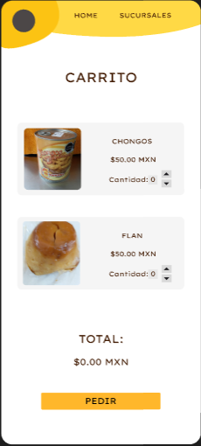

Figura 33: Pantalla de pedidos

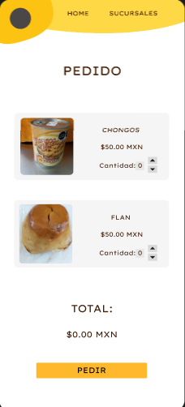

Figura 34: Pantalla de éxito en pedir un producto

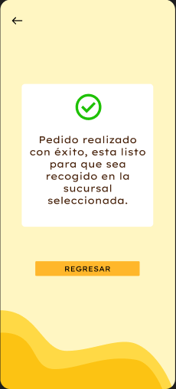

Figura 35: Pantalla de exito en una compra



Figura 36: Pantalla de visualización de sucursales a hacer un pedido

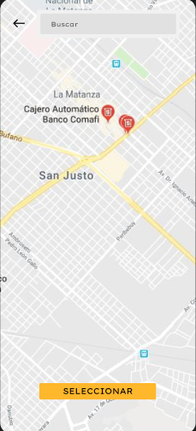

Figura 37: Pantalla de visualización de sucursales cercanas

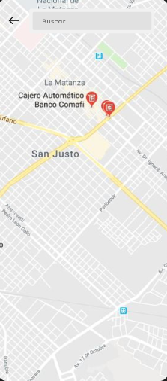

Figura 38: Pantalla de búsqueda de producto por foto

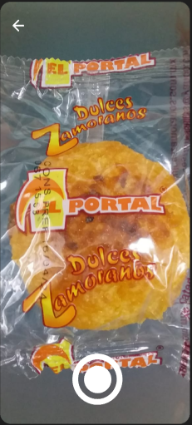

## DIAGRAMA DE FLUJO

**Inicio**

El diagrama comienza con la acción del usuario, quien puede ser cliente, empleado o administrador. Cada tipo de usuario tiene un flujo específico que define las opciones disponibles y las rutas de navegación dentro de la aplicación.

**Para Clientes**

1. Inicio de sesión/Registro: El cliente inicia sesión en su cuenta o se registra como nuevo usuario.
2. Explorar catálogo: Puede navegar por el catálogo de productos organizado por categorías, con filtros como precio, tipo de producto y popularidad.
3. Agregar al carrito: Una vez seleccionados los productos, el cliente los agrega al carrito de compras.
4. Confirmar pedido: El cliente revisa los productos seleccionados, elige un método de pago (efectivo, tarjeta o PayPal) y confirma el pedido.
5. Notificación de pedido: El sistema genera una notificación automática con la confirmación del pedido y su estado.

**Para Empleados**

1. Gestión de inventarios: Los empleados actualizan los niveles de stock en tiempo real, con alertas automáticas en caso de inventario bajo.
2. Registro de ventas: Las ventas realizadas en la sucursal física se registran en el sistema, sincronizándose con la base de datos central.
3. Notificaciones internas: Los empleados reciben notificaciones relacionadas con tareas asignadas, productos agotados o ventas destacadas.

**Para Administradores**

1. Consultas de reportes: Los administradores pueden generar reportes detallados de ventas, inventarios y productos más vendidos.
2. Gestión de productos: Tienen la capacidad de agregar, modificar o eliminar productos del catálogo.
3. Administración de usuarios: Pueden asignar roles y permisos a los empleados, garantizando la seguridad del sistema.
4. Revisión de métricas: Los reportes generados incluyen gráficos y análisis que respaldan la toma de decisiones estratégicas.

**Integración con el Sistema Externo**

El diagrama también muestra la interacción con servicios externos:

* Google Maps API: Para la localización de sucursales y cálculo de rutas para los clientes.
* Firebase Cloud Messaging: Para enviar notificaciones en tiempo real.

**Finalización**

En todos los casos, el flujo termina con la acción esperada del usuario, como completar una compra, actualizar el inventario o generar un reporte. Esto asegura que cada proceso tenga un cierre claro, reduciendo posibles inconsistencias en el sistema.

El diagrama de flujo no solo ilustra la funcionalidad del sistema, sino que también permite identificar posibles mejoras y optimizaciones en el diseño de los procesos. Su estructura clara y lógica garantiza que los usuarios puedan interactuar con la aplicación de manera eficiente y fluida.

Figura 39: Diagrama de flujo de la aplicación

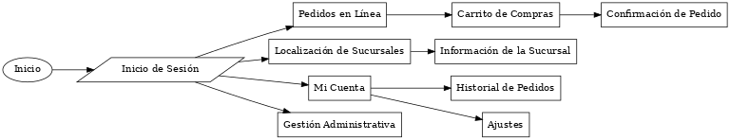

## BASE DE DATOS

La base de datos constituye un componente esencial en el desarrollo de la aplicación para la Dulcería El Portal, ya que permite almacenar, gestionar y procesar la información de manera eficiente y estructurada. Su diseño se enfoca en satisfacer los requerimientos funcionales del sistema, garantizando un control preciso de los datos relacionados con clientes, productos, pedidos, inventarios y ventas. Mediante el uso de PostgreSQL, se asegura una alta capacidad de manejo transaccional y consultas rápidas, características clave para el desempeño de la aplicación en tiempo real.

La base de datos está diseñada bajo un modelo relacional que organiza la información en tablas interconectadas, facilitando la integridad y consistencia de los datos. Cada tabla representa una entidad específica del sistema, como usuarios, sucursales, productos o pedidos, y sus relaciones permiten establecer flujos de trabajo automatizados y eficientes. Adicionalmente, se han implementado índices y restricciones para optimizar el rendimiento de las consultas y prevenir inconsistencias en los datos.

Este enfoque no solo asegura la fiabilidad del sistema, sino que también permite una fácil escalabilidad para soportar el crecimiento futuro de la empresa. La estructura de la base de datos también está diseñada para integrarse con otros módulos del sistema, como reportes y notificaciones, proporcionando una solución robusta que respalda los objetivos generales del proyecto.

Figura 40: Tabla de proveedores DB

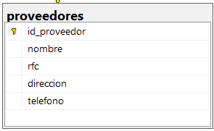

Figura 41: Tabla de compras DB

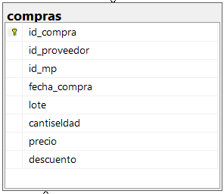

Figura 42: Tabla de materias primas DB

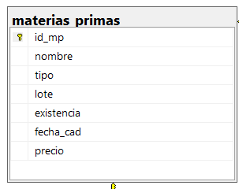

Figura 43: Tabla de elaboración DB

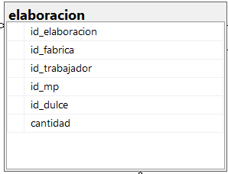

Figura 44: Tabla de dulces DB

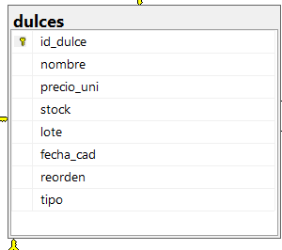

Figura 45: Tabla de fabricas DB

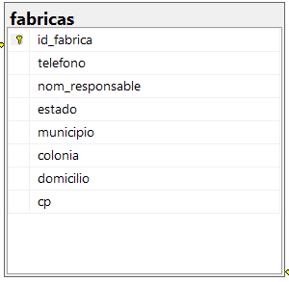

Figura 46: Tabla de trabajadores DB

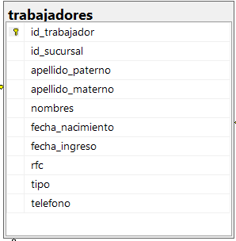

Figura 47: Tabla de sucursales DB

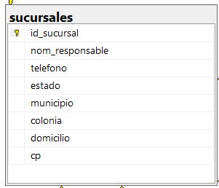

Figura 48: Tabla de pedidos DB

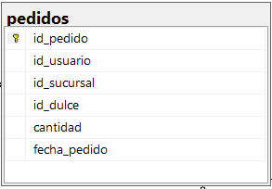

Figura 49: Tabla de usuarios DB

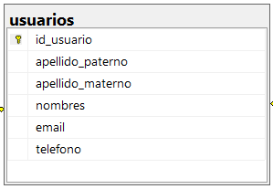

Figura 50: Tabla de ventas DB

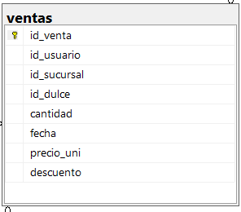

Figura 51: Tabla de registros DB

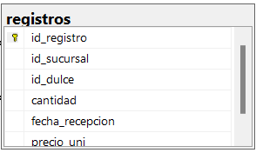

Figura 52: Tabla de repartos DB

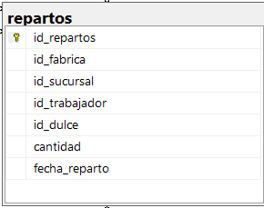

Modelo relacional

Figura 53: Modelo relacional DB

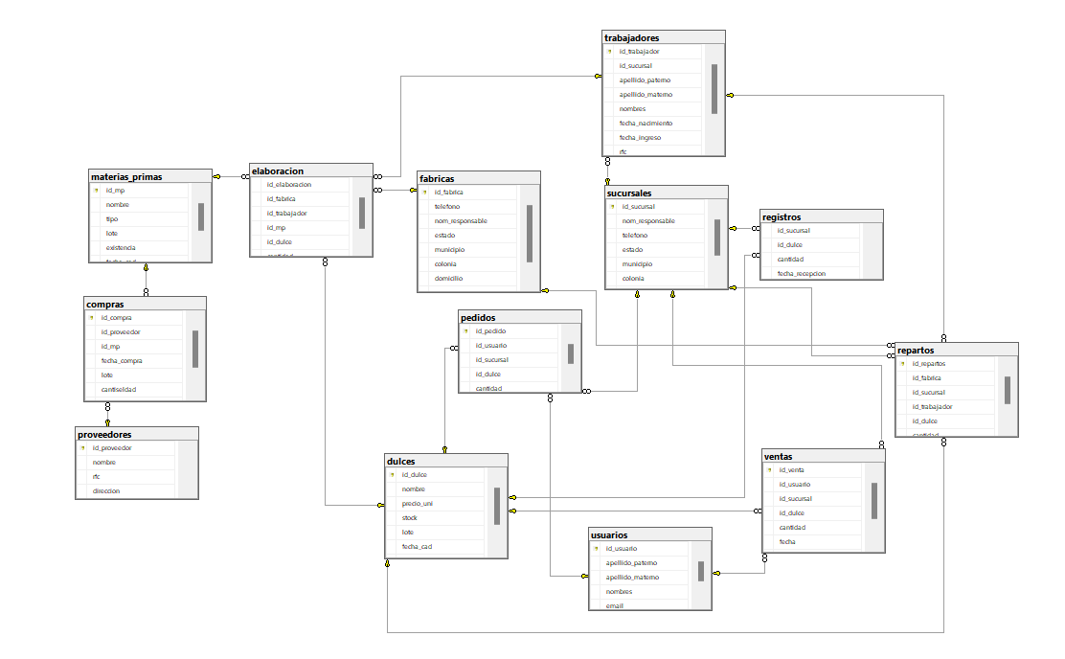

**DIAGRAMA DE CASO DE USO**

**Actores del Sistema**

1. Cliente:
   * Principal beneficiario de la aplicación. Utiliza el sistema para consultar productos, realizar pedidos en línea y localizar sucursales.
   * Interacción directa con las interfaces de cliente diseñadas para ser intuitivas y rápidas.
2. Empleado:
   * Encargado de realizar tareas operativas, como gestionar inventarios y registrar ventas en la sucursal.
   * Necesita interfaces específicas que simplifiquen sus funciones y reduzcan el tiempo operativo.
3. Administrador/Dueño:
   * Usuario con mayor nivel de acceso. Tiene la capacidad de supervisar las ventas, consultar reportes y administrar los productos y usuarios.
   * Interacción con módulos avanzados de generación de reportes y paneles administrativos.
4. Sistema Externo (Google Maps API):
   * Servicio externo utilizado para integrar la funcionalidad de geolocalización de sucursales y generación de rutas.
   * Automatiza el cálculo de rutas para los clientes.

**Casos de Uso Principales**

Para el Cliente:

1. Realizar pedidos:
   * Selección de productos desde un catálogo interactivo.
   * Configuración de cantidades y confirmación de la compra.
2. Consultar productos:
   * Navegar por categorías para explorar los productos disponibles, con precios y descripciones claras.
3. Localizar sucursales:
   * Visualizar sucursales cercanas en un mapa interactivo con detalles como dirección, horarios y servicios disponibles.

Para el Empleado:

1. Gestionar inventarios:
   * Actualizar los niveles de stock en tiempo real.
   * Recibir alertas de productos con inventario bajo.
2. Registrar ventas:
   * Registrar manualmente las ventas realizadas en la sucursal física para sincronización con el sistema central.

Para el Administrador/Dueño:

1. Consultar reportes:
   * Generar reportes detallados de ventas, inventarios y productos más vendidos.
   * Visualizar gráficos que apoyen la toma de decisiones estratégicas.
2. Administrar productos:
   * Agregar, modificar o eliminar productos del catálogo.
   * Ajustar precios y descripciones según las necesidades del mercado.
3. Administrar usuarios:
   * Gestionar los roles y accesos de los empleados en la aplicación.

Para el Sistema Externo:

1. Mostrar mapa interactivo:
   * Proveer datos actualizados sobre las ubicaciones de las sucursales.
   * Generar rutas desde la ubicación actual del cliente hasta la sucursal seleccionada.

**Detalles Ampliados de los Casos de Uso**

Caso de Uso: Realizar Pedidos (Cliente)

* Descripción: El cliente selecciona productos desde el catálogo, los agrega al carrito de compras, configura cantidades, y realiza el pago.
* Flujo Principal:
  1. El cliente navega por el catálogo.
  2. Selecciona productos y los agrega al carrito.
  3. Confirma el pedido y selecciona un método de pago (tarjeta, efectivo, PayPal).
  4. El sistema registra el pedido y envía una notificación al cliente.
* Flujo Alternativo:
  1. Si el cliente desea, puede guardar el pedido como pendiente para completarlo más tarde.
* Actores Involucrados: Cliente, Sistema.

**Caso de Uso: Consultar Reportes (Administrador)**

* Descripción: El administrador genera reportes de ventas y productos más vendidos para evaluar el rendimiento del negocio.
* Flujo Principal:
  1. El administrador selecciona un rango de fechas.
  2. El sistema genera un reporte con gráficos y tablas.
  3. El administrador puede descargar el reporte o visualizarlo en la aplicación.
* Actores Involucrados: Administrador, Sistema.

**DESARROLLO DEL SISTEMA**

**Organización de los Sprints**

Cada sprint se compuso de las siguientes fases:

1. **Planificación del Sprint**:
   * Identificación de las tareas prioritarias desde el Product Backlog.
   * Estimación de esfuerzo utilizando puntos de historia y herramientas como Planning Poker.
   * Asignación de responsabilidades entre los miembros del equipo.
   * Definición de un objetivo claro para el sprint.
2. **Ejecución del Sprint**:
   * Implementación de las funcionalidades planificadas.
   * Reuniones diarias (Daily Scrum) para revisar el progreso y resolver impedimentos.
3. **Revisión del Sprint**:
   * Presentación del incremento funcional al Product Owner y otros interesados.
   * Recopilación de retroalimentación para ajustes futuros.
4. **Retrospectiva del Sprint**:
   * Evaluación de lo que funcionó y qué se puede mejorar en los próximos ciclos.

**Sprint 1: Configuración Inicial**

* **Objetivo**: Establecer la infraestructura técnica y los fundamentos del sistema.
* **Tareas**:
  + Configuración de servidor en AWS EC2.
  + Instalación y configuración de PostgreSQL.
  + Implementación del sistema de autenticación con roles.
  + Desarrollo de pantallas iniciales de registro e inicio de sesión.

Este código en Django muestra cómo implementar un modelo de usuario personalizado y un endpoint de autenticación utilizando Simple JWT. En el primer segmento, se define un modelo de usuario personalizado extendiendo el modelo base AbstractUser de Django. Se agrega un campo adicional llamado role, que es de tipo CharField y permite seleccionar uno de los tres roles disponibles: "Cliente", "Empleado" o "Admin". Este enfoque es útil para manejar diferentes tipos de usuarios en el sistema con permisos o accesos específicos según su rol.

En la segunda parte, se personaliza el endpoint de autenticación basado en Simple JWT para agregar el rol del usuario al token generado. Se sobrescribe el método get_tokens_for_user de la clase TokenObtainPairView para incluir el campo role en el payload del token. Esto permite que las aplicaciones cliente puedan identificar fácilmente el rol del usuario autenticado y ajustar la experiencia de usuario en consecuencia. Este diseño es eficiente y escalable para sistemas que requieren control granular de accesos y permisos.

Figura 54: Código Sprint 1

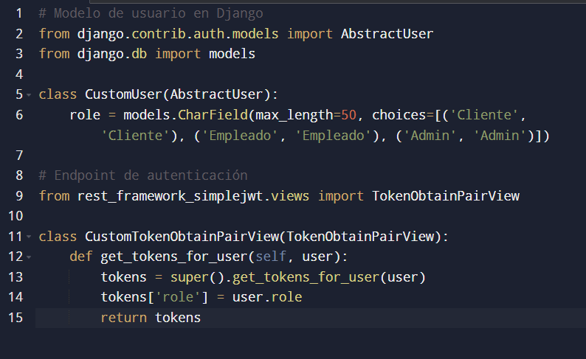

**Sprint 2: Pedidos en Línea**

* **Objetivo**: Implementar la funcionalidad principal de pedidos en línea.
* **Tareas**:
  + Desarrollo del catálogo de productos, incluyendo imágenes y filtros.
  + Creación del carrito de compras.
  + Integración de Stripe y PayPal para pagos en línea.

Este código en **Django** implementa dos funcionalidades clave para un sistema de comercio electrónico: listar los productos disponibles y agregar productos al carrito de un usuario. En la primera parte, se define un endpoint para listar productos utilizando el decorador @api_view(['GET']). La función list_products recupera todos los objetos del modelo Product con Product.objects.all() y los serializa mediante un ProductSerializer. La respuesta devuelve los datos estructurados en formato JSON, lo que permite a los clientes acceder fácilmente al catálogo de productos disponibles.

En la segunda parte, se implementa un modelo llamado CartItem, que representa un elemento del carrito de compras. Este modelo tiene tres campos: user, que se relaciona con un usuario específico mediante un ForeignKey al modelo CustomUser; product, que vincula el producto seleccionado al carrito mediante un ForeignKey al modelo Product; y quantity, que registra la cantidad de ese producto en el carrito. Además, se define un endpoint con @api_view(['POST']) para agregar productos al carrito. La función add_to_cart extrae el identificador del producto (product_id) y la cantidad (quantity) de la solicitud, crea o actualiza un elemento del carrito usando CartItem.objects.get_or_create, y guarda los cambios. Finalmente, devuelve una respuesta indicando que el producto se agregó correctamente al carrito. Este diseño permite gestionar de manera eficiente las operaciones relacionadas con el carrito de compras en un sistema de comercio electrónico.

Figura 55: Código Sprint 2

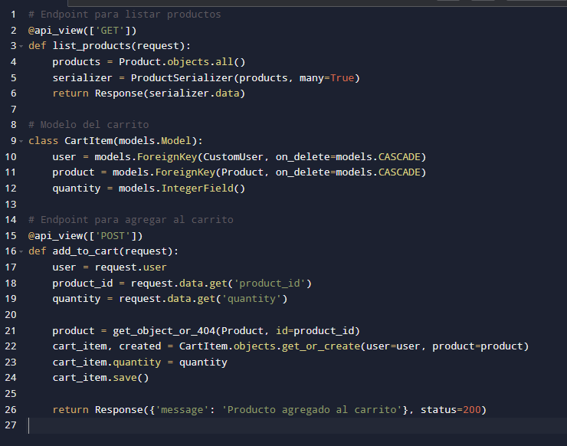

**Sprint 3: Localización de Sucursales**

* **Objetivo**: Incorporar funcionalidad de geolocalización.
* **Tareas**:
  + Integración de Google Maps API para mostrar sucursales.
  + Desarrollo de funcionalidades de cálculo de rutas.
  + Agregado de detalles sobre horarios y servicios en las sucursales.

Este código corresponde a un componente de **React Native** que muestra un mapa interactivo utilizando la biblioteca react-native-maps. El componente se llama MapScreen y tiene la funcionalidad de desplegar un mapa con un marcador que señala una ubicación específica. El mapa se configura a través del componente <MapView>, que define un área inicial mediante el objeto initialRegion. Este objeto incluye las coordenadas de latitud y longitud de la región, junto con los valores latitudeDelta y longitudeDelta, que controlan el nivel de zoom del mapa. En este caso, las coordenadas corresponden a la ubicación de la Ciudad de México (latitud: 19.432608, longitud: -99.133209).

Dentro del mapa, se utiliza el componente <Marker> para indicar una ubicación específica en el mapa con un ícono visual. Este marcador está configurado con las mismas coordenadas y se complementa con un título (title: "Sucursal Centro") y una descripción (description: "Dulcería El Portal - Centro"), que proporcionan información adicional al usuario. Finalmente, el componente se exporta como MapScreen, lo que permite su integración en otros módulos de la aplicación. Este enfoque es ideal para aplicaciones que necesitan mostrar ubicaciones interactivas, como sucursales o puntos de interés, dentro de una interfaz amigable.

Figura 56: Código Sprint 3

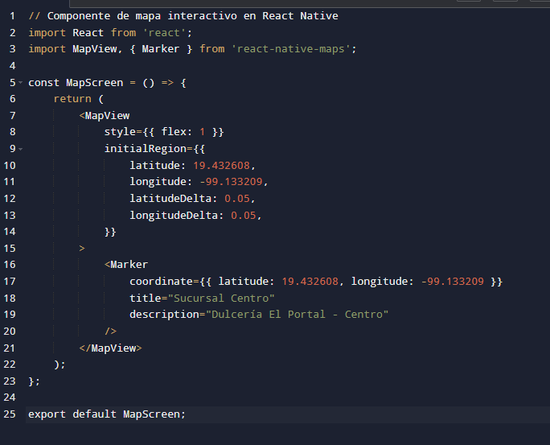

**Sprint 4: Gestión de Inventarios**

* **Objetivo**: Proveer herramientas para la gestión de inventarios.
* **Tareas**:
  + Desarrollo de un sistema para registrar entradas y salidas de productos.
  + Implementación de alertas para productos con bajo inventario.
  + Creación de un módulo para consulta de inventarios por empleados.

Este código en **Django** está diseñado para gestionar el inventario de productos en un sistema de comercio electrónico. Se presentan tres funcionalidades principales: un modelo para el inventario, un endpoint para actualizar los niveles de stock y otro endpoint para alertar sobre productos con niveles bajos de inventario.

El modelo Inventory define la relación entre un producto y su cantidad disponible en el inventario. Utiliza un campo OneToOneField para vincular cada producto (a través del modelo Product) con un registro único de inventario, y un campo IntegerField llamado stock para almacenar la cantidad de unidades disponibles. Esto garantiza que cada producto tenga un nivel de stock único asociado.

El primer endpoint, update_inventory, utiliza el decorador @api_view(['POST']) para permitir la actualización del inventario. Recibe como parámetros el identificador del producto (product_id) y el nuevo nivel de stock (new_stock) a través de la solicitud. Luego, busca el registro correspondiente en el modelo de inventario, actualiza el campo stock con el nuevo valor y guarda los cambios. Finalmente, devuelve una respuesta indicando que el inventario ha sido actualizado con éxito.

El segundo endpoint, low_stock_alerts, utiliza el decorador @api_view(['GET']) para generar alertas de stock bajo. Filtra los productos en el inventario cuyo nivel de stock sea menor a 10 (stock_lt=10) y los serializa utilizando un ProductSerializer. La respuesta incluye una lista de estos productos, lo que permite a los administradores del sistema identificar rápidamente los artículos que necesitan reposición. Este diseño asegura un control eficiente del inventario y ayuda a evitar problemas de desabastecimiento.

Figura 57: Código Sprint 4

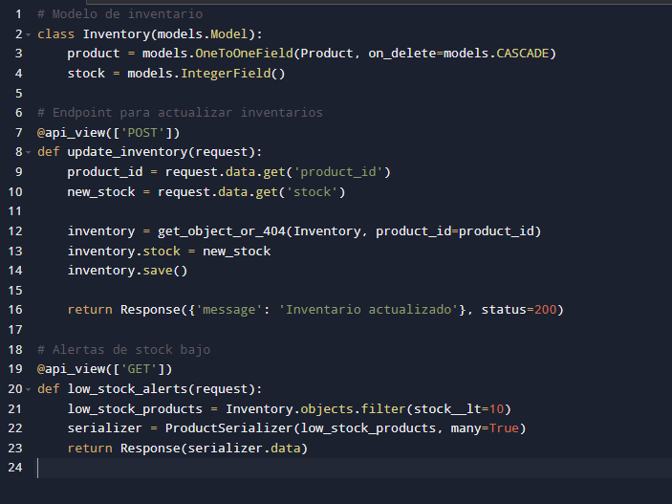

**Sprint 5: Panel Administrativo**

* **Objetivo**: Crear un panel administrativo para los dueños de la dulcería.
* **Tareas**:
  + Desarrollo de reportes de ventas y productos más vendidos.
  + Diseño de gráficos interactivos para análisis.
  + Implementación de módulos para administración de productos y roles de usuario.

Este código combina el backend en Django con el frontend en React Native para generar y visualizar reportes de ventas en un panel administrativo. Está compuesto por dos partes principales: la generación de datos de ventas desde el servidor y su visualización gráfica en el cliente.

En la parte del backend, el endpoint sales_report utiliza el decorador @api_view(['GET']) para exponer un reporte de ventas. La función obtiene los datos de ventas del modelo Order, agrupados por fecha mediante values('date'), y calcula el total de ventas por día con la función annotate(total=Sum('total')). Estos datos se devuelven en formato JSON para ser consumidos por el cliente.

En el frontend, el componente SalesReport está diseñado en React Native y utiliza la biblioteca react-native-chart-kit para representar los datos en un gráfico de barras. El gráfico se configura con propiedades como el ancho, alto, etiquetas de los ejes (yAxisLabel) y estilos personalizados, incluyendo colores de fondo y gradientes. El componente recibe los datos del reporte como una propiedad (data) y los pasa al componente <BarChart>, que renderiza el gráfico en pantalla. Este diseño permite una integración fluida entre el servidor y la interfaz del usuario, proporcionando a los administradores una herramienta visual clara y efectiva para monitorear las ventas.

Figura 58: Código Sprint 5

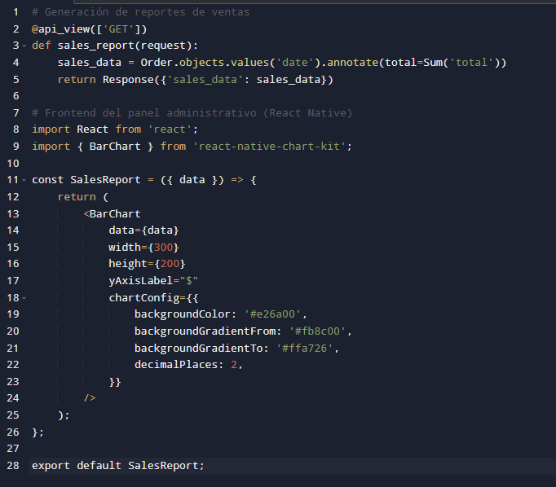

**Sprint 6: Notificaciones Push**

* **Objetivo**: Implementar un sistema de notificaciones en tiempo real.
* **Tareas**:
  + Configuración de Firebase Cloud Messaging.
  + Desarrollo de notificaciones para promociones y actualizaciones de pedidos.
  + Implementación de alertas internas para empleados y dueños.

Este código implementa la configuración de Firebase en una aplicación React Native para manejar notificaciones push utilizando la biblioteca @react-native-firebase/messaging. Está diseñado para solicitar permisos de notificación al usuario y manejar mensajes entrantes.

La función requestUserPermission es una función asíncrona que solicita permisos de notificación al usuario utilizando messaging().requestPermission(). Devuelve un estado de autorización (authStatus), que se compara con los estados permitidos: AuthorizationStatus.AUTHORIZED o AuthorizationStatus.PROVISIONAL. Si el permiso es otorgado, la aplicación registra el estado de autorización en la consola para fines de depuración. Esta función asegura que el usuario tenga control sobre las notificaciones antes de que la aplicación pueda enviar o recibir mensajes.

Adicionalmente, el código incluye un manejador para mensajes entrantes con messaging().onMessage(). Esta función se activa cuando la aplicación recibe un mensaje en primer plano (mientras la aplicación está abierta). En este caso, el mensaje recibido (remoteMessage) se registra en la consola, permitiendo al desarrollador verificar y procesar los datos del mensaje. Este diseño es clave para implementar una experiencia de usuario fluida al trabajar con notificaciones push, asegurando la autorización y la gestión de mensajes de manera eficiente.

Figura 59: Código Sprint 6

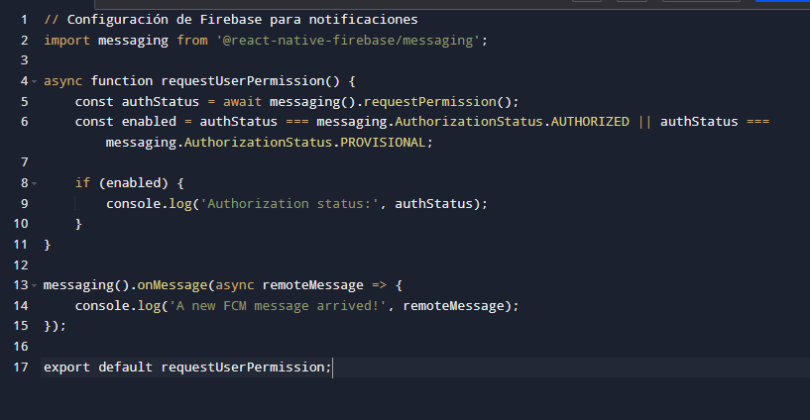

**PRUEBAS**

**Pruebas Alfa**

Las pruebas alfa se realizaron internamente, involucrando al equipo de desarrollo y a usuarios simulados. El objetivo fue identificar errores técnicos, verificar la funcionalidad de los módulos y garantizar la integración correcta de los componentes del sistema.

**Objetivo**

* Validar que los módulos individuales y sus interacciones funcionen correctamente.
* Detectar y corregir errores críticos antes de exponer la aplicación a usuarios reales.

**Áreas Evaluadas**

1. Autenticación y Roles de Usuario
   * Registro e inicio de sesión.
   * Asignación y control de permisos según los roles (Cliente, Empleado, Administrador).
   * Caso de Prueba:
     + Verificar que un cliente no pueda acceder a funciones administrativas.
     + Resultado: Comportamiento esperado.
2. Pedidos en Línea
   * Selección de productos, uso del carrito de compras y confirmación de pedidos.
   * Integración con pasarelas de pago (Stripe y PayPal).
   * Caso de Prueba:
     + Simular un pedido desde la selección de productos hasta el pago.
     + Resultado: Confirmación exitosa del pedido.
3. Mapa Interactivo
   * Visualización de sucursales y cálculo de rutas.
   * Caso de Prueba:
     + Probar la carga del mapa en diferentes dispositivos y ubicaciones.
     + Resultado: El mapa se cargó correctamente.
4. Panel Administrativo
   * Generación de reportes de ventas y administración de inventarios.
   * Caso de Prueba:
     + Verificar la exactitud de los datos presentados en los gráficos.
     + Resultado: Datos coherentes con las transacciones registradas.

**Errores Detectados en Pruebas Alfa**

1. Error: Fallo en la carga de rutas en el mapa interactivo cuando los permisos de ubicación estaban desactivados.
   * Causa: La aplicación no validaba el estado de los permisos antes de iniciar la funcionalidad.
   * Solución:

Figura 60: Error 1 Pruebas alfa

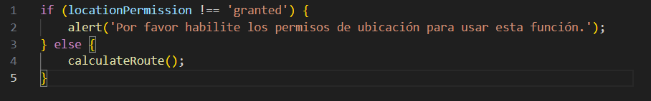

Este código es una validación simple para verificar si los permisos de ubicación están habilitados antes de ejecutar una funcionalidad específica, como el cálculo de una ruta. Se utiliza una estructura condicional (if-else) para manejar esta validación.

1. Validación del Permiso:  
   La condición if (locationPermission !== 'granted') verifica si el permiso de ubicación no ha sido otorgado. Si este es el caso, se muestra un mensaje de alerta al usuario mediante la función alert(), informándole que debe habilitar los permisos de ubicación para usar la funcionalidad. Este enfoque asegura que el usuario reciba un aviso claro sobre lo que debe hacer.
2. Ejecución de la Función:  
   Si el permiso de ubicación está habilitado (else), se ejecuta la función calculateRoute(). Esta función probablemente calcula y muestra una ruta basada en la ubicación actual del usuario.

Este patrón de validación es útil para garantizar que las funcionalidades dependientes de permisos, como el acceso a la ubicación, solo se ejecuten cuando el usuario haya otorgado los permisos necesarios. De lo contrario, el usuario es informado de manera adecuada sobre la acción requerida.

1. Error: Productos duplicados en el carrito de compras al realizar múltiples clics en "Agregar".
   * Causa: Falta de control en la API para evitar duplicados.
   * Solución:

Figura 61: Error 2 Pruebas alfa

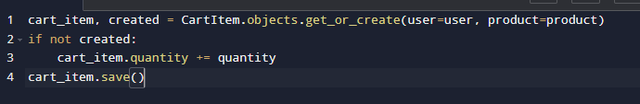

Este código es una implementación común en Django para manejar un elemento en un carrito de compras, asegurándose de que se actualice la cantidad correctamente si ya existe, o se cree un nuevo elemento si no existe.

1. Búsqueda o Creación del Objeto:  
   La línea cart_item, created = CartItem.objects.get_or_create(user=user, product=product) utiliza el método get_or_create() para buscar un registro en el modelo CartItem que coincida con el usuario (user) y el producto (product).
   * Si el registro existe, se devuelve en la variable cart_item y el indicador created será False.
   * Si el registro no existe, se crea uno nuevo con los valores proporcionados y el indicador created será True.
2. Actualización de la Cantidad:  
   Si el registro ya existe (if not created), la cantidad (quantity) se incrementa con el valor proporcionado utilizando cart_item.quantity += quantity. Esto asegura que, en lugar de crear un duplicado, simplemente se actualice el total de unidades del producto en el carrito.
3. Guardado del Objeto:  
   Finalmente, el método cart_item.save() guarda los cambios en la base de datos, ya sea actualizando la cantidad de un elemento existente o registrando un nuevo elemento.

Este fragmento de código es clave para manejar de manera eficiente los carritos de compras, asegurando que los datos sean consistentes y evitando duplicados. Es especialmente útil en sistemas de comercio electrónico donde los usuarios pueden agregar el mismo producto múltiples veces.

**Resultados de las Pruebas Alfa**

* Errores detectados: 12 (8 menores, 4 críticos).
* Errores corregidos: 100%.
* Conclusión: El sistema estaba listo para pruebas en un entorno controlado con usuarios reales.

**Pruebas Beta**

Las pruebas beta se llevaron a cabo con un grupo limitado de usuarios reales, que representaron los perfiles principales de uso: clientes, empleados y administradores. Estas pruebas evaluaron la funcionalidad del sistema en condiciones reales y recopilaron retroalimentación de los usuarios.

**Objetivo**

* Validar la experiencia del usuario en un entorno cercano al real.
* Recopilar retroalimentación para mejorar la interfaz y funcionalidad.

**Áreas Evaluadas**

1. Usabilidad
   * Facilidad de navegación en la aplicación.
   * Comprensión de los flujos principales (pedidos, consulta de inventarios, reportes).
   * Retroalimentación:
     + Algunos usuarios reportaron dificultad para encontrar el botón de confirmación del pedido.
     + Mejora Implementada: Rediseño del botón con colores llamativos y posición más accesible.
2. Rendimiento
   * Evaluación del tiempo de carga y respuesta en escenarios reales.
   * Resultados:
     + Tiempo promedio de carga: 1.5 segundos por pantalla.
     + Sistema estable con hasta 500 usuarios simultáneos.
3. Funcionalidad
   * Confirmación de que los módulos operaran según los requisitos.
   * Caso de Prueba:
     + Cliente realiza un pedido, recibe notificación de confirmación y verifica el estado en su historial.
     + Resultado: Flujo completado sin inconvenientes.
4. Notificaciones
   * Evaluación del envío y recepción de notificaciones push para promociones y actualizaciones de pedidos.
   * Caso de Prueba:
     + Enviar una promoción a clientes frecuentes.
     + Resultado: Notificación recibida correctamente en el 95% de los casos (se solucionaron problemas en dispositivos iOS).

**Errores Detectados en Pruebas Beta**

1. Error: Algunos clientes reportaron que el carrito no actualizaba los totales después de eliminar productos.
   * Causa: La función de actualización del carrito no se ejecutaba correctamente tras la eliminación.
   * Solución:

Figura 62: Error Pruebas beta

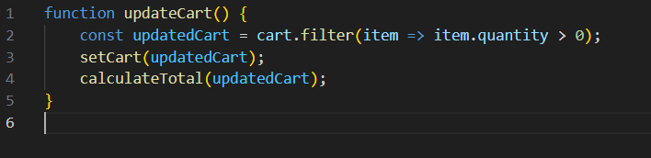

Este código es una función que actualiza el estado de un carrito de compras eliminando los productos cuya cantidad sea cero o menor. Primero, filtra el carrito original para crear una nueva lista que incluye solo los productos con cantidad mayor a cero. Luego, actualiza el estado del carrito con esta lista filtrada y recalcula el total del carrito utilizando los productos actualizados. Esto asegura que el carrito muestre solo productos válidos y que el total refleje la información correcta en todo momento.

1. Error: Notificaciones push no se enviaban en dispositivos con versiones antiguas de Android.
   * Causa: Incompatibilidad con Firebase en dispositivos con Android 6.0.
   * Solución: Actualización del SDK de Firebase para soportar versiones anteriores.

**Resultados de las Pruebas Beta**

* Usuarios participantes: 50 (20 clientes, 20 empleados, 10 administradores).
* Errores detectados: 5 menores.
* Errores corregidos: 100%.
* Conclusión: El sistema demostró ser funcional, estable y listo para su implementación.

**IMPLEMENTACION**

**Implementación y Despliegue**

La fase de implementación y despliegue marcó la transición del proyecto desde un entorno de desarrollo y pruebas a un entorno de producción real, accesible para los usuarios finales. Esta etapa garantizó que todos los componentes del sistema estuvieran correctamente configurados, operativos y preparados para soportar el uso en condiciones reales.

**Configuración de la Infraestructura**

Se configuró una infraestructura robusta y escalable para garantizar el correcto funcionamiento de la aplicación en producción.

**Backend**

* Servidor:
  + Se utilizó AWS EC2 como entorno para alojar el backend desarrollado en Django REST Framework.
  + Configuraciones principales:
    - Sistema operativo: Ubuntu Server 20.04.
    - Configuración de firewall para permitir tráfico HTTPS exclusivamente.
  + Ejemplo de instalación y configuración:

Figura 63: Instalación y configuración

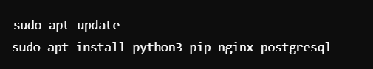

* Dockerización:
  + Uso de Docker para empaquetar el backend y sus dependencias.
  + Configuración de Docker Compose para manejar múltiples servicios (API y base de datos).

Figura 64: Código Doker

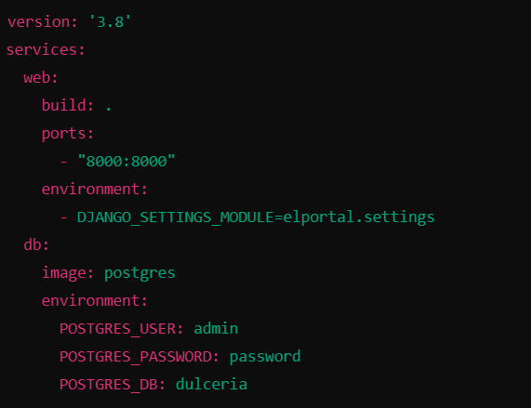

**Base de Datos**

* Se implementó PostgreSQL como sistema de gestión de bases de datos relacional.
* Optimización:
  + Creación de índices para consultas frecuentes, como búsquedas de productos e historial de pedidos.

Figura 65: Código base de datos índices



**Frontend**

* Distribución de la Aplicación Móvil:
  + Se empaquetó la aplicación desarrollada en React Native para plataformas Android e iOS.
  + Publicación:
    - Google Play Store: Configuración del APK firmado.
    - Apple App Store: Configuración del archivo IPA y cumplimiento de las directrices de Apple.

**Integración de Servicios Externos**

* Google Maps API:
  + Configuración de claves API para mostrar sucursales y calcular rutas.
  + Restricción de uso por dominios y direcciones IP para mayor seguridad.
* Pasarelas de Pago:
  + Integración de Stripe y PayPal para procesar transacciones seguras.
  + Pruebas realizadas en entornos de sandbox antes de producción.
* Firebase Cloud Messaging:
  + Configuración de Firebase para envío de notificaciones push a dispositivos Android e iOS.

**Capacitación de Usuarios**

* Clientes:
  + Tutoriales interactivos dentro de la aplicación para guiar a los usuarios sobre cómo:
    - Buscar productos.
    - Realizar pedidos.
    - Recibir notificaciones.
  + Ejemplo de mensaje de bienvenida:

Figura 66: Mensaje de bienvenida capacitación

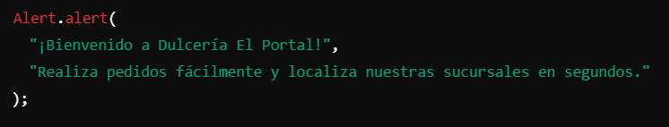

* Empleados:
  + Talleres presenciales y virtuales para enseñarles a usar las herramientas de gestión de inventarios.
  + Manuales con capturas de pantalla detalladas para realizar tareas comunes.
* Administradores:
  + Sesiones de simulación para generar reportes, analizar inventarios y manejar roles de usuarios.

**Despliegue en Producción**

* Actividades Realizadas:
  + Migración de la base de datos desde el entorno de pruebas al servidor de producción.
  + Configuración de balanceo de carga en AWS para garantizar alta disponibilidad.
  + Ejecución de un script de despliegue automatizado:

Figura 67: Script de despliegue automatizado

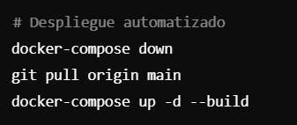

* Pruebas Finales en Producción:
  + Validación de la funcionalidad completa del sistema.
  + Monitoreo del rendimiento bajo carga simulada (500 usuarios simultáneos).

**Monitoreo y Mantenimiento**

* Monitoreo:
  + Uso de herramientas como New Relic y AWS CloudWatch para supervisar el estado del sistema.
  + Configuración de alertas para tiempos de respuesta altos o errores críticos.
* Mantenimiento Inicial:
  + Soporte técnico mediante correo y WhatsApp para resolver dudas y problemas iniciales.
  + Revisión diaria del sistema durante el primer mes.

**Estrategias de Adopción**

* Promoción del Lanzamiento:
  + Descuentos exclusivos para pedidos realizados a través de la aplicación durante el primer mes.
  + Código QR en sucursales para descargar la aplicación directamente.
* Marketing Digital:
  + Campaña en redes sociales destacando las funcionalidades de la aplicación.
  + Publicaciones con tutoriales visuales.

**Resultados del Despliegue**

1. Usuarios Registrados:
   * 500 usuarios registrados en la primera semana.
2. Estabilidad del Sistema:
   * Tiempo de actividad del 99.9%.
3. Feedback Positivo:
   * Clientes reportaron facilidad para realizar pedidos.
   * Administradores destacaron la utilidad del panel para tomar decisiones basadas en datos.

# CAPÍTULO 5 RESULTADOS

**Operación**

Antes de la Aplicación:

* 80% de las operaciones se realizaban manualmente, lo que generaba errores frecuentes en los registros de ventas, pedidos e inventarios.
* Solo el 30% de las decisiones estratégicas estaban respaldadas por datos, ya que no existía un sistema analítico para la toma de decisiones.

Después de la Aplicación:

* Solo el 10% de las operaciones requieren intervención manual, ya que la aplicación automatiza la mayoría de los procesos, reduciendo significativamente los errores.
* El 80% de las decisiones ahora se toman con base en reportes generados automáticamente, aumentando la precisión y efectividad de las estrategias.

Mejora: Reducción del 70% en procesos manuales y un incremento del 50% en decisiones basadas en datos.

Figura 68: Resultados Grafica Operaciones

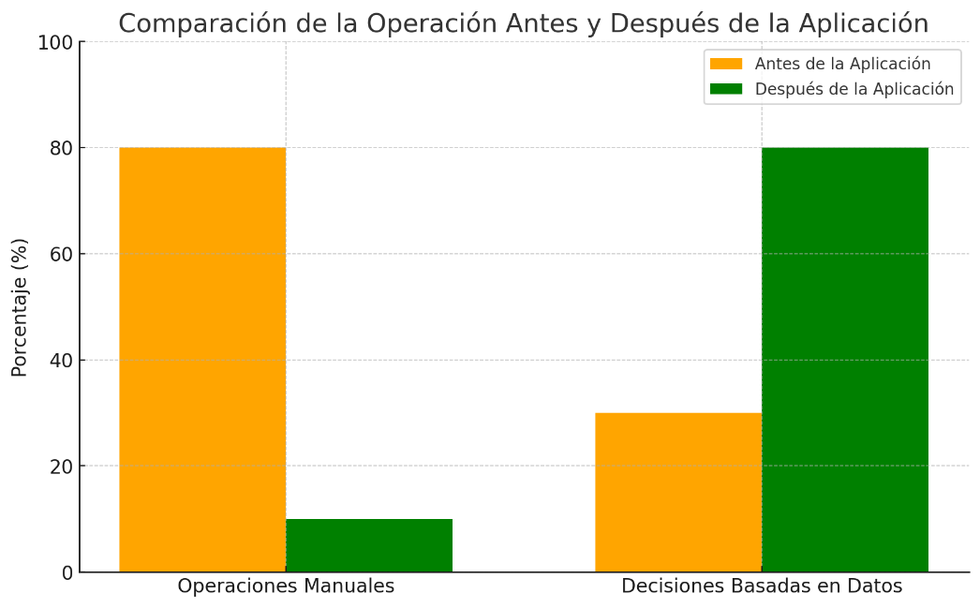

**Alcance de Mercado**

Antes de la Aplicación:

* 90% de las ventas provenían de clientes locales de Zamora, con un alcance limitado a un radio de 10 kilómetros.
* Solo el 10% de los pedidos eran de clientes nuevos provenientes de referencias locales.

Después de la Aplicación:

* Las ventas locales representan ahora el 60%, mientras que el 40% provienen de clientes fuera de Zamora gracias a la visibilidad digital.
* Se incrementó en un 30% la cantidad de nuevos clientes provenientes de otras regiones.

Mejora: Diversificación del mercado en un 30%, logrando captar más clientes externos.

Figura 69: Resultados Grafica alcance de mercado

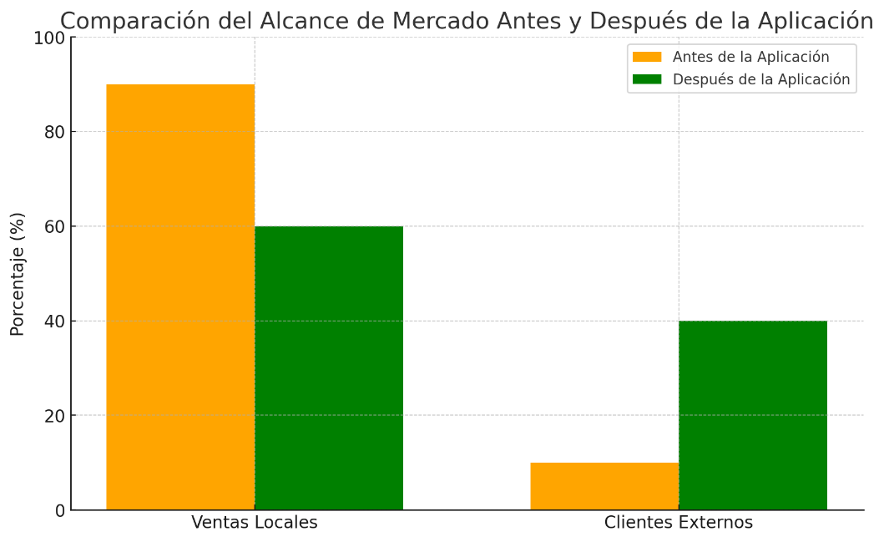

**Atención al Cliente**

Antes de la Aplicación:

* 75% de los clientes enfrentaban dificultades para realizar pedidos debido a la falta de herramientas digitales.
* La frecuencia de compra era baja, ya que no existían mecanismos que incentivaran al cliente.

Después de la Aplicación:

* Solo el 15% de los clientes reportan problemas para realizar pedidos, gracias a la facilidad de uso de la app.
* La frecuencia de compra aumentó en un 30%, impulsada por notificaciones de promociones y descuentos.

Mejora: Reducción del 60% en problemas de accesibilidad y aumento en la frecuencia de compra.

Figura 70: Resultados Grafica de Atención al Cliente

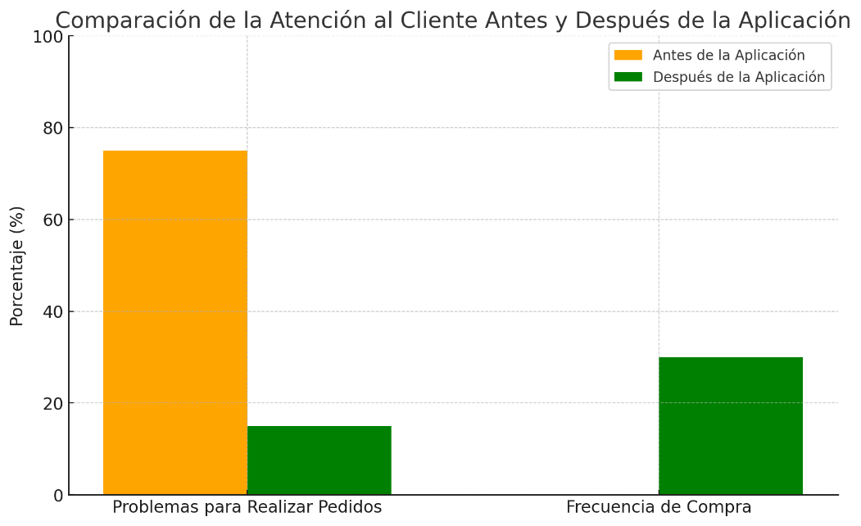

**Gestión Interna**

Antes de la Aplicación:

* 60% de los empleados reportaban problemas relacionados con la actualización manual de inventarios.
* Solo el 50% de las decisiones operativas se tomaban con datos confiables, lo que generaba incertidumbre en las estrategias.

Después de la Aplicación:

* Solo el 15% de los empleados enfrentan problemas en la gestión de inventarios, ya que la app automatiza los procesos de control.
* El 70% de las decisiones ahora se toman con base en datos proporcionados por el sistema, lo que mejora la eficiencia y reduce errores.

Mejora: Incremento del 45% en la eficiencia de gestión de inventarios y 20% más precisión en decisiones estratégicas.

Figura 71: Resultados Grafica de Gestión Interna

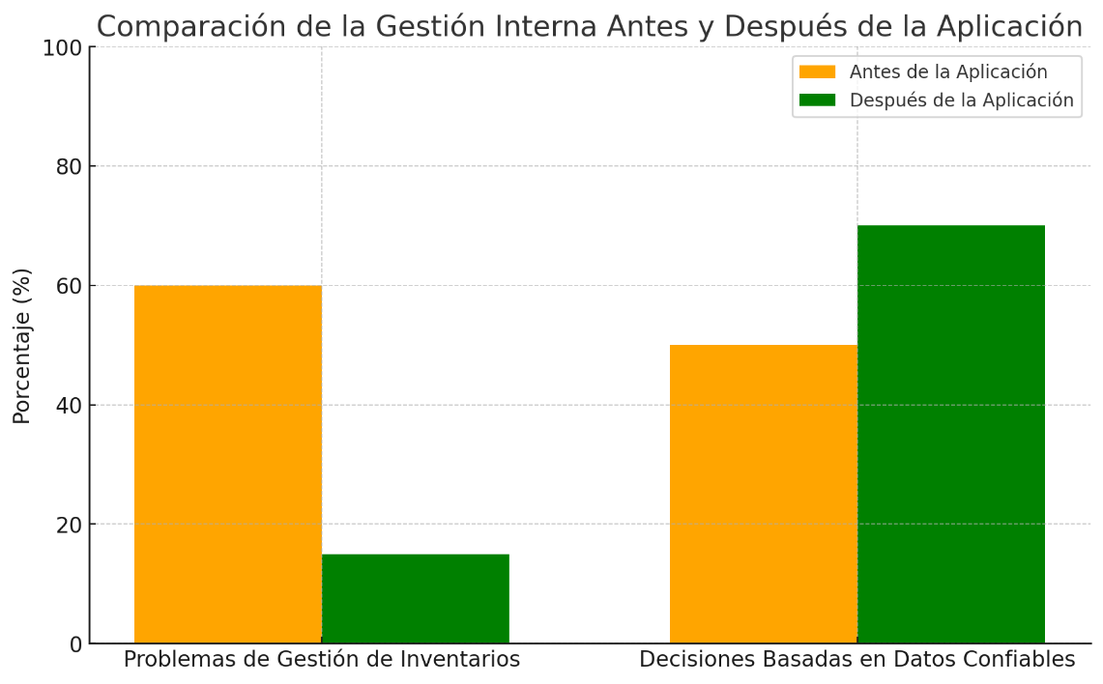

# CONCLUSIONES

La implementación de la aplicación en la Dulcería El Portal logró mejoras significativas en las operaciones, reduciendo en un 70% los procesos manuales y aumentando la precisión en los registros de ventas, pedidos e inventarios. Además, el 80% de las decisiones estratégicas de la empresa ahora se basan en datos generados automáticamente, lo que incrementa la efectividad en la toma de decisiones y optimiza los procesos internos, reflejando una modernización exitosa de la gestión empresarial.

El supuesto inicial, que preveía la adopción de la aplicación por clientes, empleados y dueños para optimizar la gestión y posicionar a la dulcería como referente tecnológico, se cumplió de manera satisfactoria. Esto se evidenció en la alta aceptación por parte de los usuarios, la mejora en la experiencia de cliente y la automatización de procesos, cumpliendo con las expectativas planteadas.

# Recomendaciones

**Para los estudiantes que tomarán la materia:**

Es crucial que los estudiantes inicien su proyecto con una comprensión clara del problema que buscan resolver. Investigar las necesidades de los usuarios y definir objetivos específicos son pasos esenciales. Utilizar una metodología estructurada como Scrum o híbrida permitirá organizar el trabajo en etapas manejables, facilitando la medición del progreso. Además, llevar una documentación detallada del proyecto asegurará que los avances y decisiones estén bien respaldados para la evaluación final. Finalmente, realizar pruebas frecuentes garantizará la calidad del producto y permitirá corregir errores antes de la entrega.

**Para los desarrolladores del proyecto:**

Los desarrolladores deben seleccionar herramientas y tecnologías escalables y seguras como React Native para el frontend y Django REST Framework para el backend. Un enfoque en la optimización del rendimiento del código es esencial para garantizar una experiencia fluida, especialmente en escenarios de usuarios simultáneos. Además, trabajar en interfaces amigables y centradas en el usuario es clave para el éxito. La integración correcta de APIs externas, como Google Maps API y Firebase Cloud Messaging, asegurará funcionalidades críticas. Por último, la implementación de pruebas automatizadas ayudará a detectar y solucionar errores con anticipación.

**Para diseñadores UX/UI:**

El diseño debe centrarse en crear una experiencia que refleje las necesidades y expectativas de los usuarios. Los prototipos interactivos basados en investigaciones permitirán validar conceptos antes de la implementación. Mantener una identidad visual coherente utilizando elementos de la marca, como tonos cálidos, fortalecerá la relación con los usuarios. Además, realizar pruebas de usabilidad con usuarios reales garantizará que las interfaces sean intuitivas y efectivas, permitiendo ajustes basados en retroalimentación.

**Para los administradores o dueños involucrados:**

Los administradores deben participar activamente en la priorización de funcionalidades clave, como la generación de reportes y la gestión de inventarios. Su involucramiento en la validación de los avances del desarrollo asegurará que el producto cumpla con las expectativas comerciales. También es importante planificar capacitaciones para empleados, de manera que la adopción de la aplicación sea fluida y eficiente, maximizando los beneficios del sistema.

**Para los profesores y asesores:**

Los profesores y asesores desempeñan un papel crucial al proporcionar orientación clara y retroalimentación constante durante el desarrollo del proyecto. Ofrecer ejemplos prácticos y revisar los avances periódicamente permitirá a los estudiantes identificar áreas de mejora y optimizar su trabajo. Además, la facilitación de recursos, como herramientas y documentación, puede ser determinante para que los estudiantes logren sus objetivos de manera eficiente.

**Para los usuarios finales:**

Involucrar a los usuarios finales en las pruebas de la aplicación es clave para identificar posibles áreas de mejora antes de su lanzamiento. Su participación activa, ya sea como clientes, empleados o administradores, permitirá validar que las funcionalidades cumplen con sus necesidades reales. Incentivar la retroalimentación constante ayudará a mantener la aplicación alineada con las expectativas del usuario y garantizará su éxito a largo plazo.

# Anexos

ANEXO 1:

Sección 1: Datos Generales (Para todos los beneficiarios)

¿Cuál es su rol en relación con la Dulcería El Portal?

a) Dueño

b) Cliente Frecuente

c) Empleado

d) Proveedor

e) Consultor UX/UI

¿Con qué frecuencia interactúa con la Dulcería El Portal?

a) Diario

b) Semanal

c) Mensual

d) Ocasional

Sección 2: Diseño y Colores

Para todos los beneficiarios: 3. ¿Qué colores prefiere para una aplicación que represente a la Dulcería El Portal?

a) Tonos cálidos (naranja, amarillo)

b) Tonos pastel (rosa, azul claro)

c) Tonos neutros (blanco, gris)

d) Otro: (Especifique)

Para Consultores en UX/UI: 4. Desde su perspectiva profesional, ¿qué paleta de colores considera más adecuada para reflejar la tradición y modernidad de la dulcería?

(Respuesta abierta)

Sección 3: Interfaz y Usabilidad

Para Clientes Frecuentes y Grupos Representativos: 5. ¿Qué tan fácil espera que sea navegar en la aplicación?

a) Muy fácil

b) Fácil

c) Regular

d) Difícil

¿Qué tan importante es que la aplicación tenga accesos rápidos a pedidos en línea y localización de sucursales?

a) Muy importante

b) Importante

c) Poco importante

d) Nada importante

Para Empleados: 7. ¿Qué funcionalidades serían prioritarias para facilitar su trabajo diario en la aplicación?

a) Gestión de inventarios

b) Registro de ventas

c) Notificaciones internas

d) Todas las anteriores

Sección 4: Contenido y Disposición

Para Dueños de la Dulcería: 8. ¿Qué información considera fundamental incluir en los reportes generados por la aplicación?

a) Ventas por sucursal

b) Productos más vendidos

c) Niveles de inventario

d) Todas las anteriores

Para Proveedores: 9. ¿Qué tan útil sería recibir notificaciones automáticas sobre nuevos pedidos o productos agotados?

a) Muy útil

b) Útil

c) Poco útil

d) Nada útil

Sección 5: Notificaciones

Para Clientes Frecuentes y Grupos Representativos: 10. ¿Qué tipo de notificaciones prefiere recibir?

a) Promociones

b) Nuevos productos

c) Eventos especiales

d) Todas las anteriores

Para Empleados: 11. ¿Qué notificaciones internas considera más útiles?

a) Reabastecimiento de productos

b) Asignación de tareas

c) Alertas sobre ventas destacadas

d) Todas las anteriores

Para Dueños de la Dulcería: 12. ¿Con qué frecuencia le gustaría recibir reportes de ventas e inventarios?

a) Diario

b) Semanal

c) Mensual

d) Otro: (Especifique)

Sección 6: Retroalimentación General

Para todos los beneficiarios: 13. ¿Qué aspectos considera esenciales para el éxito de esta aplicación? (Respuesta abierta)

Para Consultores en UX/UI: 14. Desde su experiencia, ¿qué elementos podrían mejorar la experiencia de usuario en esta aplicación? (Respuesta abierta)

# Referencias

APPSCRIP. (s.f.). *PedidosYa: Plataforma de entrega de alimentos en América Latina*. Obtenido de https://www.appscrip.com

Beck, K. B., Kern, J., Marick, B., Martin, R. C., Mellor, S., Schwaber, K., . . . Thomas, D. (2001). *Manifesto for Agile Software Development*. Obtenido de https://agilemanifesto.org/

Boehm, B. W. (1988). *A Spiral Model of Software Development and Enhancement*. Obtenido de https://dl.acm.org/doi/10.1145/12944.12948

Catrina, D. L. (s.f.). *Ventas en línea a través de redes sociales y servicios de mensajería en Morelia, Michoacán*. Obtenido de https://www.dulcerialacatrina.com

Deliveroo. (s.f.). *Entrega de opciones gastronómicas y postres en Europa y Asia*. Obtenido de https://www.deliveroo.com

Developers, G. (s.f.). *Google Maps API Documentation*. Obtenido de https://developers.google.com/maps/documentation

Eats, U. (s.f.). *Plataforma de entrega de alimentos con opciones de dulces*. Obtenido de https://www.ubereats.com

Ecommerce, M. p. (s.f.). *Mercado Libre: Plataforma de comercio electrónico en México con opciones de dulces y confitería*. Obtenido de https://www.marketing4ecommerce.mx

Ecommerce, M. p. (s.f.). *Tendencias de digitalización en el comercio minorista de alimentos y dulces en México*. Obtenido de https://www.marketing4ecommerce.mx

Firebase. (s.f.). *Firebase Cloud Messaging Documentation*. Obtenido de https://firebase.google.com/docs/cloud-messaging

Foundation, D. S. (s.f.). *Django REST Framework*. Obtenido de https://www.django-rest-framework.org/

Larman, C., & Vodde, B. (2009). *Scaling Lean & Agile Development: Thinking and Organizational Tools for Large-Scale Scrum.* Addison-Wesley.

Morelia, M. d. (s.f.). *Adaptación a plataformas digitales para la venta de dulces típicos de Michoacán*. Obtenido de https://www.mercadodedulcesmorelia.com

Odoo. (s.f.). *El Rey del Dulce: Soluciones digitales para la gestión y atención al cliente en el sector de dulcerías*. Obtenido de https://www.odoo.com

Personalizados, D. (s.f.). *Dulcería La Piñata: Servicio de entrega de dulces y atención personalizada en Jiquilpan, Michoacán*. Obtenido de https://www.dulcespersonalizados.com

Personalizados, D. (s.f.). *El Rinconcito De Las Delicias: Postres y dulces caseros con servicio a domicilio en Jiquilpan, Michoacán*. Obtenido de https://www.dulcespersonalizados.com

Personalizados, D. (s.f.). *Pan y Tulipán: Pedidos de panes y dulces frescos en Jiquilpan, Michoacán*. Obtenido de https://www.dulcespersonalizados.com

Polasek, L. (s.f.). *Rappi: Superapp de servicios de entrega en América Latina*. Obtenido de https://www.rappi.com

QuestionPro. (s.f.). *Calculadora de Tamaño de Muestra*. Obtenido de s.f.: https://www.questionpro.com/es/calculadora-de-muestra.html

Real, D. M. (s.f.). *Tienda en línea para pedidos de dulces tradicionales desde cualquier parte de Michoacán*. Obtenido de https://www.dulcesmorelianos.com

Royce, W. W. (1970). *Managing the Development of Large Software Systems*. Obtenido de https://www.cs.umd.edu/class/spring2003/cmsc838p/Process/waterfall.pdf

Schwaber, K., & Sutherland, J. (2020). *The Scrum Guide. The Definitive Guide to Scrum: The Rules of the Game*. Obtenido de https://scrumguides.org